PERANAN ANRONG BUNTING DALAM ADAT PERNIKAHAN SUKU MAKASSAR DI KELURAHAN BALANG TOA KECAMATAN BINAMU
KABUPATEN JENEPONTO
(Studi Unsur Nilai Islam)
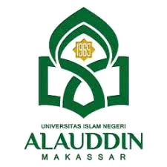
SKRIPSI
Diajukan Untuk Memenuhi Salah Satu Syarat Meraih Gelar Sarjanah Humaniora Jurusan Sejarah dan Kebudayaan Islam
Fakultas Adab dan Humaniora
Uin Alauddin Makassar
Oleh :
Ahmaniar Subakti
NIM: 40200118084

FAKULTAS ADAB DAN HUMANIORA
UIN ALAUDDIN MAKASSAR TAHUN
2022
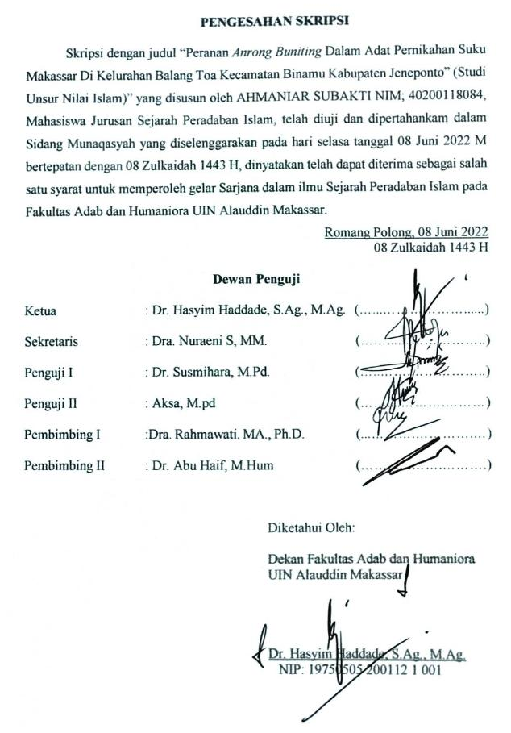

PERNYATAAN KEASLIAN SKRIPSI
Mahasiswa yang bertandatangan di bawah ini adalah:
Nama : Ahmaniar Subakti
Nim : 40200118084
Tempat/Tanggal Lahir : Jeneponto, 04 Oktober 1999
Jurusan/Prodi : Sejarah Peradaban Islam
Alamat : Jl. Abd Jalil Sikki no 37
Judul : Peranan Anrong Bunting Dalam Adat Pernikahan Suku Makassar Di Kelurahan Balang Toa Kecamatan Binamu Kabupaten Jeneponto (Studi Unsur Nilai Islam)
Dengan penuh kesadaran, penyusun yang bertanda tangan di bawah ini menyatakan bahwa skripsi ini benar adalah hasil karya penulis sendiri. Jika dikemudian hari tersebut terbukti ia merupakan duplikat, tiruan, plagiat, atau dibuat oleh orang lain sebagian atau seluruhnya maka skripsi ini dan gelar yang diperoleh batal dengan ketentuan yang berlaku.
Demikian surat pernyataan ini saya buat dengan sebenarnya.
Gowa. 2022
Penyusun

AHMANIAR SUBAKTI
NIM: 40200118084

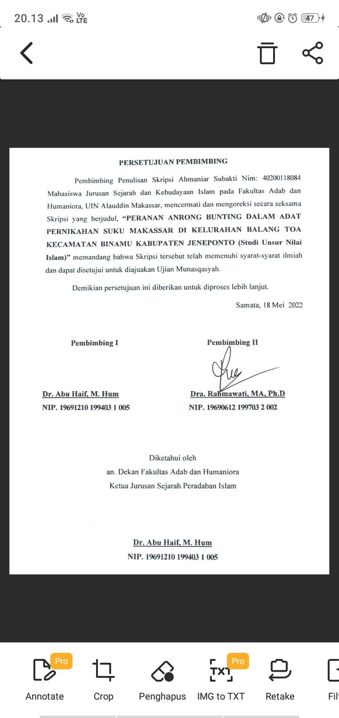

KATA PENGANTAR

بِسۡمِ ٱللَّهِ ٱلرَّحۡمَٰنِ ٱلرَّحِيمِ
Assalamu’alaikum Warahmatullahi Wabarakatu
Puji Syukur Kehadirat Allah swt. Yang Maha Mendengar lagi Maha Melihat dan atas segala limpahan rahmat, taufik, serta hidayah-Nya sehingga penulis dapat menyelesaikan skripsi yang berjudul “Peranan Anrong Bunting Dalam Adat Pernikahan Suku Makassar Dikelurahan Balang Toa Kecamatan Binamu Kabupaten Jeneponto (Studi Unsur Nilai Islam)” ini sesuai dengan waktu yang telah direncanakan. Shalawat serta salam senantiasa penulis haturkan kepada Baginda Nabiyullah Muhammad Sallallahu Alaihi Wasallam beserta keluarga dan para sahabat yang selalu membantu perjuangan beliau dalam menegakkan Islam di muka bumi.
Tak lupa pula penulis ucapkan kepada terimah kasih kepada Bapak Pembimbing yang telah meluangkan waktunya selama ini membimbing penulis, mudah-mudahan skripsi ini kelak dapat bermanfaat dan bias mengambil pelajaran di dalamnya. Aamiin.
Rasa syukur dan bangga yang tak terhingga kepada kedua orang tua tercinta Ibunda (Basmawati A.Ma. Pd) Ayah tercinta (Alm. Sukarman A.Ma.Pd) yang telah mendidik dan membesarkan dengan sepenuh hati dimana dengan berkah dan doa tulusnya penulis mendapat kemudahan dalam menyelesaikan tugas-tugas akademik pada waktunya. Selanjutnya, penelitian juga mengucapkan banyak terimah kasih kepada:
- Rektorat Universitas Islam Negeri Alauddin Makassar (UINAM), Prof. Dr. Hamdan Juhannis, M. A., Ph.D.
- Dekan Fakultas Adab dan Humaniora UIN Alauddin Makassar, Dr. H. Hasyim Haddade, M. Ag. Bersama jajarannya Bapak/Ibu Wakil Dekan (Wadek) I, II, III.
- Ketua dan Sekretaris Prodi Sejarah Peradaban Islam, Fakultas Adab dan Humaniora, Dr. Abu Haif, M. Hum. Dan Dr. Syamhari, S.Pd. M.Pd. atas pelayanan serta ketulusan hati dalam memberi dukungan kepada setiap mahasiswa/(i) Sejarah Peradaban Islam, terkhusus kepada penulis.
- Penguji I, Dr. Susmihara, M.Pd. dan Penguji II Aksa, M.Pd.
- Bapak/Ibu dosen dan seluruh staf dan pegawai dalam lingkup Fakultas Adab dan Humaniora secara khusus dalam lingkup kampus UIN Alauddin Makassar secara umum yang telah memberikan pelayanan yang berguna dalam kelancaran administrasi.
- Teman-teman seperjuangan terkhusus untuk kelas AK 5/6 yang kurang lebih empat tahun ini telah bersama-sama dalam suka maupun duka melaksanakan kewajiban perkuliahan, dan terus saling memberi dukungan.
- Tokoh masyarakat, tokoh adat, dan tokoh agama yang telah bersedia menjadi narasumber dan memberikan data dan informasi kepada penulis dan menyelesaikan skripsi ini.
- Keluarga besar masyarakat Kelurahan balang toa, pemangku adat maupun tokoh masyarakat yang telah memberikan data yang diperlukan.
- Para sahabat seperjuangan; farhan, isra, syamsi, erni, eda, nisrinah, lena dan teman-teman lainya yang tidak bisa di sebut satu per satu yang selalu memberikan semangat dan support kepada peneliti dalam menyelesaikan skripsi.
- Kepada saudara Amy Subakti, Dian Anita Subakti, Ahsan Amal Subakti, Subhan Subakti selaku kakak kandung penulis yang selalu senantiasa mendukung pendidikan dan memberikan semangat kepada peneliti dalam menyelesaikan skripsi.
- Kepada keluarga besar yang selalu memberikan dukungan dan semangat yang tiada hentinya kepada peneliti dalam menyelesaikan skripsi.
Peneliti berharap skripsi ini bisa bermanfaat bagi banyak kalangan, terutama pejuang akademis dan peneliti sendiri. Semoga Allah swt senantiasa melindungi dan memberikan kesehatan bagi semua pihak yang sudah terlibat dalam penyelesaian skripsi ini.
Gowa 13 Februari 2022
Penulis

AHMANIAR SUBAKTI
NIM. 40200118084

DAFTAR ISI
LEMBAR PENGESAHAN i
PERNYATAAN KEASLIAN SKRIPSI iii
PERSETUJUAN PEMBIMBING iii
KATA PENGANTAR iiiv
DAFTAR ISI …vi
ABSTRAK ix
BAB I PENDAHULUAN 1
A. Latar belakang masalah 1
B. Fokus penelitian dan deskripsi fokus 7
C. Kajian pustaka 9
D. Tujuan penelitian dan kegunaan penelitian 11
BAB II TINJAUAN TEORITIS 13
A. Pengertian peranan 13
B. Pengertian Anrong bunting 15
C. Adat pernikahan suku Makassar 16
BAB III METODOLOGI PENELITIAN 18
A. Jenis penelitian 18
B. Lokasi penelitian 19
C. Metode pendekatan 19
D. Sumber data 20
E. Metode pengumpulan data 21
F. Instrumen penelitian 23
G. Tekhnik pengolahan dan analisis data 23
BAB IV HASIL DAN PEMBAHASAN 25
A. Gambaran Umum Lokasi Penelitian 25
B. Latar Belakang Munculnya Anrong Bunting Dalam Adat Pernikahan Di Kelurahan Balang Toa Kecamatan Binamu Kabupaten Jeneponto. 33
C. Bagaimana peran anrong bunting dalam adat pernikahan dikelurahan balang toa kecamatan binamu kabupaten jeneponto. 37
D. Adakah Nilai Islam Dalam Aktivitas Seorang Anrong Bunting Dalam Adat Pernikahan Suku Makassar Di Kelurahan Balang Toa Kecamatan Binamu Kabupaten Jeneponto 41
1. Nilai dakwah 42
2. Nilai Pendidikan 42
3. Nilai sosial 42
BAB V PENUTUP 56
A. Kesimpulan 56
B. Implikasi 57
DAFTAR PUSTAKA
LAMPIRAN-LAMPIRAN
DAFTAR RIWAYAT HIDUP

ABSTRAK
Nama : Ahmaniar Subakti
NIM : 40200118084
Judul Skripsi : Peranan Anrong Bunting Dalam Adat Pernikahan Suku Makassar Dikelurahan Balang Toa Kecamatan Binamu Kabupaten Jeneponto (Studi Unsur Nilai Islam)
Pokok pemasalahan pada penelitian ini, membahas tentang “Peranan anrong bunting dalam adat pernikahan suku makassar dikelurahan balang toa kecamatan binamu kabupaten jeneponto (studi unsur nilai islam). Permasalahan tersebut dapat dijabarkan dalam tiga sub masalah, yaitu: 1)Bagaimana Latar Belakang Munculnya anrong bunting Dalam Adat Pernikahan Suku Makassar Dikelurahan Balang Toa Kecamatan Binamu Kabupaten Jeneponto, 2)Bagaimana Peran anrong bunting Dalam Adat Pernikahan Suku Makassar Dikelurahan Balang Toa Kecamatan Binamu Kabupaten Jeneponto, 3)Bagaimana Nilai Islam Dalam Aktivitas Seorang anrong bunting Dalam Adat Pernikahan Suku Makassar Dikelurahan Balang Toa Kecamatan Binamu Kabupaten Jeneponto.
Jenis penelitian ini adalah penelitian kualitatif dengan menggunakan pendekatan Historis, Antropologi, Sosiologi Agama. Sumber data penelitian ini adalah data primer dan sumber data sekunder. Selanjutnya, metode pengumpulan data yang dilakukan dengan melalui empat tahap, yaitu: reduksi kata, penyajian data, analisis perbandingan, dan penarikan kesimpulan. Teknik pengumpulan data yang digunakan adalah observasi, wawancara, dan dokumentasi.
Hasil penelitian ini menunjukkan peran seorang anrong bunting disini yaitu profesi yang memberikan persiapan simbolik yang memiliki makna disetiap aktivitasnya terkhusus kepada pemberian doa-doa, Dan anrong bunting adalah salah satu syarat wajib yang dihadiran dalam pesta pernikahan di kalangan binamu terkhusus kelurahan balang toa, meyakini aktivitas yang dilakukan ini tidak bisa dianggap sepele karena ini merupakan kegiatan yang berhubungan langsung dengan sang pencipta. Prosesi pelaksanaan, memohon doa perlindungan dan mensucikan diri baik lahir maupun batin. dalam rangka mengantarkan pesan-pesan agama islam. Anrong bunting dan menjalankan nilai baik dalam kehidupan individual ataupun bermasyarakat, untuk menggapai kesejahteraan serta kebahagiaan. Melalui aktivitas seorang anrong bunting yang mempersiapkan keperluan apa saja dalam melakukan misalnya: Appassili, Akkorongtigi, Aa’kallu, A’padongko’nikka dan lainnya.
Implikasi penelitian ini adalah 1.) Peranan anrong bunting dalam adat pernikahan suku Makassar DiKelurahan Balang Toa dengan adanya skripsi ini diharapkan dapat memberikan sumbangsi bagi masyarakat yang ingin mengetahui tahapan atau peranan seorang anrong bunting.

BAB 1

PENDAHULUAN

Latar belakang masalah
Indonesia terdiri dari berbagai pulau dimana setiap pulaunya memiliki latar belakang sosial, budaya, dan suku yang bebeda antara satu daerah dengan daerah yang lainnya. Indonesia dikenal dengan keanekaragaman budayanya dan kaya akan nilai tradisi lokal sehingga banyak menarik minat para peneliti baik lokal, nasional maupun internasional. Budaya lokal di Indonesia khususnya budaya di Sulawesi Selatan yang diteliti dan dikaji oleh peneliti asing karena memiliki daya tarik tersendiri untuk diteliti. Pada aspek tertentu, penerimaan agama lokal terhadap salah satu agama yang ada memberikan ruang atau tempat berlindung dari upaya kelompok atau pihak tertentu yang mengiginkan pemusnahan agama lokal. Masyarakat tumbuh seirama dengan perkembangan kebudayaan dan tradisi.
Perkawinan telah berlangsung sejak manusia pertama diciptakan oleh Allah SWT. Adam dan hawa adalah makhluk pertama mendambakan kehidupan bersama. Meskipun Adam tinggal di dalam surga yang serba ada dan berkecukupan, ia merasa kesepian sehingga Allah menciptakan pasangan hidupnya yang terbuat dari tulang rusuknya sebelah kiri.
Perkawinan merupakan salah satu sunnatullah yang umum berlaku pada semua makhluk Allah, baik pada manusia, hewan maupun tumbuh-tumbuhan. Manusia tidak seperti binatang yang melakukan perkawinan bebas dan sekehendak nafsunya. Oleh karena itu, perkawinan manusia harus mengikuti peraturan yang berlaku.
Perkawinan juga merupakan salah satu pertistiwa besar sangat penting sakral di dalam sejarah kehidupan manusia. Oleh karena itu, peristiwa sakral itu tidak akan terlewatkan begitu saja seperti mereka melewati kehidupan sehari-hari. Upacara adat perkawinan dilaksanakan dengan berbagai serangkaian upacara yang didalamnya mengandung nilai budaya yang luhur dan suci. Setiap orang yang menyelenggarakan upacara tidak akan merasa ragu-ragu untuk mengorbankan tenaga, pikiran, waktu serta biaya yang besar untuk kelancaran terselenggaranya upacara perkawinan tersebut. Dalam hal ini Upacara adat perkawinan dipahami sebagai suatu bentuk perkawinan yang berdasar aturan-aturan kebiasaan maupun adat kebiasaan yang berlaku dalam masyarakat dimana aturan tersebut merupakan suatu perwujudan kebudayaan yang terdiri dari nilai-nilai dan norma-norma.
Perkwinan mempunyai arti penting, dan bukan hanya sekedar memenuhi hasrat seksual. Perkawinan adalah salah satu cara untuk melanjutkan keturunan dengan dasar cinta kasih untuk melanjutkan hubungan yang lain antara suku dan suku bangsa dan bangsa. Perkawinan juga bertujuan untuk membangun keluarga yang hamonis, sejahtera dan bahagia. Harmonis dalam menggunaka hak dan kewajiban serta sejahtera artinya terciptanya ketenangan batinia dan lahiria karena terpenuhinya kebutuhan hidup sehingga timbul kebahagiaan serta kasih sayang. Hal ini sejalan dengan firman Allah Swt Qs Al Hujurat 49. Ayat 13
يَٰٓأَيُّهَا ٱلنَّاسُ إِنَّا خَلَقْنَٰكُم مِّن ذَكَرٍ وَأُنثَىٰ وَجَعَلْنَٰكُمْ شُعُوبًا وَقَبَآئِلَ لِتَعَارَفُوٓا۟ ۚ إِنَّ أَكْرَمَكُمْ عِندَ ٱللَّهِ أَتْقَىٰكُمْ ۚ إِنَّ ٱللَّهَ عَلِيمٌ خَبِيرٌ
Terjemahnya:
Hai manusia, Sesungguhnya kami menciptakan kamu dari seorang laki-laki dan perempuan dan menjadikan kamu berbangsa-bangsa dan bersuku-suku supaya kamu saling kenal-mengenal. Sesungguhnya orang yang paling mulia diantara kamu disisi Allah ialah orang yang paling taqwa diantara kamu. Sesungguhnya Allah maha mengetahui lagi maha mengenal.
Surah ini menegaskan bahwa tidak ada perbedaan nilai kemanusiaan antara laki-laki dan perempuan , agar manusia saling mengenal sehingga bisa memberi manfaat pada sesama, pengenalan dibutuhkan untuk saling menarik pembelajaran dan pengalaman yang menjadi modal meningkatkan ketakwaan kepada Allah Swt. Anrong bunting berharap hasilnya manusia bisa merasakan kedamaian, kesejahteraan duniawi, dan kebahagiaan ukhrowi.
Menelaah uraian tersebut maka perkawinan itu seolah-olah wajib, pandangan yang demikian pula tersimpul dalam ucapan atau ungkapan orang makassar yang mengatakan “tenapa nagana se’re tau punna tenapa nasi tutu ulunna salangganna ”(seseorang belum sempurna jikalau kepalanya belum berhubungan dengan bahunya)”. Pengertian dan ucapan ini adalah bahwa manusia baru dapat manusia sempurna yang dalam Bahasa makassar disebut tau bila ia sudah kawin. Seseorang yang belum kawin diumpamakan mempunyai tubuh yang belum lengkap karena kepala dan tubuhnya dianggap belum berhubungan suami dan istri dipersamakan sebagai kepala dan badan yang harus di hubungkan untuk menjadi manusia yang sempurna.
Pernikahan adat Makassar masih kental dengan budaya-budaya mereka dan akan syarat makna dengan ritual-ritual yang dilaksanakan. Mereka sangat meyakini dan mempercayai akan makna yang terkandung dengan tradisi-tradisi mereka, mulai dari tahap perencanaan sampai pada berlangsungnya pernikahan dan takut melanggar apa yang menjadi kepercayaan mereka.
Seperti halnya pada masyarakat Sulawesi Selatan dan terlebih khusus lagi pada suku Makassar, pernikahan tidak saja merupakan pertautan antara dua insan atau berlainan jenis, akan tetapi sudah merupakan pertautan antara dua keluarga besar. Kedua keluarga besar akan terikat oleh hubungan pernikahan ini, disebut sebagai Ajjulu Siri, yang artinya bersatu dalam mendukung kehormatan keluarga. Ajjulu siri ini merupakan sikap ideal yang senantiasa harus dijaga dalam kehidupan berumah tangga pada masyarakat suku Makassar.
Masyarakat kelurahan Balang Toa memknai berarti Assialle (Baku Ambil) atau mengambil satu sama lain, jadi pernikahan merupakan ikatan timbal balik, pihak-pihak yang terlihat dari strata sosial yang berbeda, namun setelah mereka menikah mereka akan menjadi mitra dalam menjalani kehidupannya, perkawinan merupakan salah satu bagian terpenting dalam kehidupan manusia.
Istilah adat anrong bunting lebih sering dikaitkan dengan salah satu rangkaian kegiatan dalam proses perkawinan bugis Makassar. anrong bunting lebih dikenal sebagai salah satu syarat wajib yang harus dihadirkan dalam prosesi adat pernikahan seperti halnya di kelurahan Balang Toa Kecamata Binamu Kabupaten Jeneponto. Proses dihadirkanya anrong bunting telah mereka warisi secara turun temurun dari nenek moyang. Oleh karena itu, kegiatan ini sudah menjadi budaya yang mendarah daging yang sepertinya sulit terpisah dari ritual perkawinan suku Makassar.
Anrong Bunting ini adalah sosok yang harus melakukan rangkaian pernikahan dengan mempersiapkan syarat-syarat untuk penggunaan simbol-simbol makna akan menjaga keutuhan keluarga dan memelihara kasih sayang di dalam rumah tangga. Anrong Bunting dapat melambangkan kemakmuran karena peranya menjadi syarat untuk memberi arahan kepada pengantin khususnya menghadapi bahtera rumah tangga kedepannya.
Pada umumnya calon pengantin berharap tampil secara maksimal dalam acara pernikahannya, penampilan yang maksimal, tentunya di tunjang oleh dukungan dari pihak lain yang membantu dalam penyelenggaraan pernikahan, dalam urusan penampilan, calon pengantin, pastilah membutuhkan jasa seorang anrong bunting dalam adat suku Makassar di Provinsi Sulawesi Selatan.
Dalam hal ini masyarakat di Kelurahan Balang Toa Kecamatan Binamu Kabupaten Jeneponto, menganggap bahwa peranan anrong bunting adalah hal yang paling penting untuk dihadirkan dalam adat pernikahan suku Makassar. Dengan demikian, dari penjelasan diatas tentang peranan Anrong bunting dalam adat pernikahan suku Makassar Di Kelurahan Balang Toa Kecamatan Binamu Kabupaten Jeneponto, maka timbul pertanyaan tentang bagaimana latar belakang anrong bunting dalam adat pernikahan suku Makassar di Kelurahan Balang Toa Kecamatan Binamu Kabupaten Jeneponto, dan bagaimana nilai islami yang terkandung didalam mantra seorang anrong bunting dalam adat perkawinan suku Makassar di Kelurahan Balang Toa Kecamatan Binamu Kabupaten Jeneponto, dan bagaimana peranan Anrong bunting dalam adat pernikahan suku Makassar di Kelurahan Balang Toa Kecamatan Binamu Kabupaten Jeneponto. Untuk itu, berdasarkan latar belakang diatas peneliti tertarik melakukan penelitian yang menyangkut permasalahan yang muncul.
- Rumusan masalah
Berdasaran uraian yang peneliti telah jelaskan menyangkut tentang latar belakang masalah, maka muncullah sebuah permasalahan tentang persoalan tersebut yaitu sebagai berikut :
- Bagaimana latar belakang munculnya Anrong bunting dalam adat pernikahan suku Makassar Kelurahan Balang Toa Kecamatan Binamu Kabupaten Jeneponto ?
- Bagaimana pernan Anrong bunting dalam adat pernikahan suku Makassar di Kelurahan Balang Toa Kecamatan Binamu Kabupeten Jeneponto ?
- Adakah nilai islam dalam aktivitas seorang Anrong bunting dalam adat pernikahan Suku Makassar di Kelurahan Balang Toa Kecamatan Binamu Kabupaten Jeneponto?

Fokus penelitian dan deskripsi fokus
Focus penelitian adalah pemusatan kosentrasi peneliti terhadap tujuan penelitian yang sedang dilakukan yang diungkapkan secara eksplisit sehingga dapat memudahkan peneliti sebelum melaksanakan pengumpulan data dan interpretasi data.
- Fokus penelian
Fokus penelitian ini akan memberikan mengenai kearifan lokal peranan anrong bunting dalam adat pernikahan suku Makassar di Kelurahan Balang Toa Kecamatan Binamu Kabupaten Jeneponto
- Deskripsi fokus
Fokus penelitian ini menjelaskan tentang bagaimana latar belakang munculnya anrong bunting dalam adat pernikahan suku Makassar di Kelurahan Balang Toa Kecamatan Binamu Kabupaten Jeneponto, dan adakah nilai islam yang dalam aktivitas seorang anrong bunting dalam adat pernikahan suku Makassar di Kelurahan Balang Toa Kecamatan Binamu Kabupaten Jeneponto.
- Peranan adalah suatu perbuatan seseorang dengan cara tertentu dalam usaha menjalankan hak dan kewajibannya sesuai dengan status yang dimilikinya, dengan seorang dapat dikatakan berperan jika ia telah melaksanakan hak dan kewajibannya sesuai dengan status sosialnya dalam masyarakat.
- Anrong Bunting merupakan istilah dalam bahasa Makassar yang berarti orang yang dipercayai untuk mengurus calon pengantin.
- Dalam Ensiklopedi disebutkan bahwa adat adalah “kebiasaan” agau ‘tradisi’ masyarakat yang dilakukan berulang kali secara turun temurun.
- Perkawinan menurut islam adalah pernikahan, yaitu akad yang sangat kuat atau Miitsaqan Ghalizhan untuk menaati perintah Allah dan melaksanakannya merupakan ibadah
- Suku Makassar adalah salah satu suku bangsa diantara empat suku bangsa utama di Sulawesi-Selatan yang pada umumnya suku bangsa Makassar menghuni bagian selatan Jazirah Sulawesi selatan. Kabupaten Maros, Gowa, Takalar, Jeneponto dianggap wilayah inti pemukiman orang-orang Makassar.

Kajian Pustaka
Dalam melakukan suatu penelitian, kita perlu melakukan tinjauan pustaka. Tujuannya agar kita dapat mengetahui penelitian yang telah dilakukan sebelumnya terkait judul yang diajukan untuk dapat dibandingkan dengan penelitian yang akan dilakukan selanjutnya.
Berbagai sumber kepustakaan yang penulis telusuri, belum ditemukan kajian yang serupa dengan penelitian penulis, baik dari segi judul dan masalah yang dibahas. Namun terdapat beberapa rujukan yang memiliki kaitan penelitian penulis berupa hasil penelitian lapangan seperti halnya disertasi dan kajian pustaka berupa buku-buku yang dapat dijadikan sebagai rujukan, inspirasi, yang kemudian di tuangkan kedalam ide-ide dalam gagasan penelitian tersebut.
- Hasil penelitian lapangan nursalam : Tinjauan hukum islam terhadap tradisi anrong bunting dalam upacara pernikahan (studi kasus kelurahan tetebatu kec.pallangga kab.gowa) menunjukkan bahwa prosesi adat anrong bunting terdiri dari perlengkapan yang disediakan untuk melaksanakan prosesi adat anrong bunting, kedua mempelai duduk memangku kelapa dan memegang tangan calon mempelai yang memegang kelomping seraya memberikan doa kelak langgeng dan bahagia, dan ikuti prosesi sampai selesai.
- Buku yang ditulis oleh Drs. M yamin sani berjudul : Arti lambang dan fungsi tata rias pengantin dalam menanamkan nilai-nilai budaya daerah sulawesi selatan. Menunjukkan bahwa ternyata dalam memperoleh pemahaman yang mendalam mengenai tata rias pengantin orang bugis makassar sebagai tradisi budaya. Yang seperti telah diungkapkan terdahulu, tata rias pengantin bugis makassar ternyata mengandung makna yang kaya akan arti simbolik tentang kehidupan masyarakat.
- Hasil penelitian lapangan Sri Haryanti yang berjudul :Anrong bunting nilai estetika dan mantra pada pesta perkawinanan adat orang makassar. Menunjukkan bahwa peran dan fungsi keberadaan anrong bunting dalam dalam pesta perkawinan adat orang makassar. Nilai estetika berupa nilai simbolik yang mengandung makna sosial, makna budaya makna keindahan dan makna religius. Anrong bunting tidak mengubah struktur yang terkandung di dalam upacara ritual pesta perkawinan adat orang makassar, meskipun telah mengalami pergeseran perubahan.
- Hasil penelitian yang dilakukan oleh Nur Alam Saleh yang berjudul: Anrong Bunting : nilai estetika dan mantra pada pesta perkawin adat orang makassar. Anrong bunting pada pesta perkawinan orang makassar dikabupaten gowa sarat dengan nilai-nilai estetik dan mantra. Nilai estetik berupa nilai simbolik yang mengandung makna sosial, makna budaya, makna religius dan makna keindahan. Sementara itu, mantra yang mengandung doa dan diyakini memiliki kekuatan gaib, seperti nilai perintah, nilai otonom, nilai komunikatif, dan nilai religius, anrong bunting tidak mengubah struktur yang terkandung didalam upacara ritual pesta perkawinan adat orang makassar, meskipun telah mengalami peribahan dan pergeseran.
- Hasil penelitian yang dilakukan oleh Nurul ismiati yang berjudul : Antara mantra dan estetika : menelusuri jejak eksistensi anrong bunting pada upacara adat perkawinan orang makassar. Tentang penerapan niapi mantra yang penulis maksudkan yaitu dipusatkan pada acara perkawinan yang dilakukan oleh anrong bunting dalam tata upacara adat perkawinan orang makassar untuk mengungkapkan fungsi doangang dalam masyarakat makassar yang diungkapkan oleh anrong bunting digunakan teori semiotik.

Tujuan Penelitian Dan Kegunaan Penelitian
- Tujuan penelitian
- Agar peneliti dapat mengetahui lebih dalam bagaimana latar belakang munculnya anrong bunting dalam adat pernikahan suku Makassar di Kelurahan Balang Toa Kecamatan Binamu Kabupaten Jeneponto.
- Agar kita dapat mengetahui bagaimana peran anrong bunting dalam adat pernikahan suku Makassar di Kelurahan Balang Toa Kecamatan Binamu Kabupaten Jeneponto.
- Agar dapat mengetahui adakah nilai islam dalam aktivitas seorang anrong bunting dalam adat pernikahan suku Makassar di Kelurahan Balang Toa Kecamatan Binamu Kabupaten Jeneponto.
- Manfaat penelitian
- Penelitian ini diharapkan dapat bermanfaat bagi penulis dan masyarakat setempat yang menerapkan apa yang tertuai didalam skripsi ini tentang peranan anrong bunting dalam adat pernikahan Suku Makassar di Kelurahan Balang Toa Kecamatan Binamu Kabupaten Jeneponto.
- Kegunaan praktis, hasil penelitian ini penulis berharap akan menjadi bahan untuk memahami secara pasti, akurat, tentang peranan anrong bunting dalam adat pernikahan suku Makassar di Kelurahan Balang Toa Kecamatan Binamu Kabupaten Jeneponto.

BAB II

TINJAUAN TEORITIS

Pengertian peranan
Peranan menurut terminology adalah seperangkat tingkah yang diharapkan dimiliki oleh yang berkedudukan di masyarakat. Dalam bahasa Inggris peranan disebut “role” yang definisinya adalah “person’s task or duty in undertaking, “artinya“ tugas atau kewajiban seseorang dalam suatu usaha atau pekerjaan.” Peranan diartikan sebagai perilaku yang diatur dan di harapkan seseorang dalam posisi tertentu.
Peranan yaitu suatu yang menjadi bagian atau pegangan pimpinan yang terutama dalam terjadinya suatu hal atau peristiwa. Dengan kata lain sesuatu yang merupakan hak dari seorang pimpinan dalam sebuah organisasi masyarakat dalam menghadapi masalah-masalah yang ada di daerah kekuasaanya.
Peranan merupakan dinamisasi dari statis ataupun penggunaan dari pihak dan kewajiban atau disebut subjektif. Peran dimaknai sebagai tugas atau pemberian tugas kepada seseorang atau sekumpulan orang. Peranan memiliki aspek-asek sebagai berikut:
- Peranan meliputi norma-norma yang di hubungkan dengan posisi atau seseorang dalam masyarakat. peranan dalam arti ini merupakan rangkaian peraturan yang membimbing seseorang dalam kehidupan masyarakat.
- Peranan adalah suatu konsep perihal yang dapat di lakukan oleh individu dalam masyarakat sebagai organisasi.
- Peranan juga dapat diartikan sebagai perilaku individu yang penting bagi struktur social masyarakat.
Jadi peranan menunjukkan keterlibatan diri atau keikutsertaan individu, kelompok yang melakukan suatu usaha untuk mencapai tujuan tertentu atas suatu tugas atau bukti yang sudah merupakan kewajiban dan harus dilakukan sesuai dengan kedudukannya.

Pengertian Anrong bunting
Anrong bunting yaitu orang yang diberikan kepercayaan penuh untuk melaksanakan prosesi pernikahan adat Makassar. Anrong bunting adalah tokoh sentral dalam retetan pernikahan bugis makassar pada umumnya, biasanya peran ini dilakoni oleh seorang perempuan karena Anrong/Indo’ itu memang sudah berarti ibu, jadi pada saat akan diadakan pernikahan sampai selesainya pernikahan tersebut, anrong bunting ini yang akan meminpin beberapa ritual penting didalam pernikahan tersebut.
Anrong bunting dalam Bahasa Indonesia biasanya disebut perias pengantin, dan dipercayai akan keampuhan mantra-mantranya dalam merias pengantin. Anrong bunting tidak hanya mengetahui cara merias pengantin tetapi juga mengetahui tentang ritual-ritual perkawinan. Penggunaan mantra pada zaman dahulu sangat terbatas, biasanya hanya dilakukan oleh orang-orang tertentu saja yang berhak mewarisi dan menggunakanya, biasanya dikategorikan hanyalah pawang/orang tertentu saja yang dianggap mampu membacakanya. terkhusus pada masyarakat Makassar menganggap bahwa mantra sesuatu yang sakral dan mengandung kekutan gaib sehingga mampu mempengaruhi alam dan isinya, sampai saat ini mantra tetap di pakai oleh masyarakat makassar terkhusus Anrong bunting pada prosesi perkawinan.
Sebagian masyarakat khususnya masyarakat Makassar menganggap bahwa mantra adalah sesuatu yang sangat sakral dan mengandung kekuata gaib sehingga mampu mempengaruhi alam semesta beserta isinya. Maka dari itu masyarakat suku Makassar sampai saat ini tetap memakai mantra pada prosesi pernikahan sehingga dulu diyakini kesuksesan pesta upacara adat perkawinan orang Makassar sangat ditentukan oleh keberadaan anrong bunting. Dan yang menjadi latar belakang seorang anrong bunting tetap melaksanakan tugasnya yaitu falsafah hidup, yang merupakan karya tangan dan ekspresi rohani nenek moyang yang saling berkaitan sehingga membentuk sebuah lambang harmonis disebut estetika. Estetika dimaksudkan ialah ilmu yang membahas bagaimna keindahan bisa terbentuk dan bisa dirasakan. Diantaranya nilai simbolik, nilai sosial, nilai budaya, dan makna religious.
Pada setiap mantra anrong bunting merupakan suatu ucapan dari kalimat-kalimat yang suci berisi doa dan dipercaya memiliki nilai-nilai yang tidak dapat dipahami orang lain selain anrong bunting, sehingga mereka masih dapat bereksistensi.

Adat pernikahan suku Makassar
Pengertian “adat” itu sendiri berasal dari Bahasa melayu yang diartikan sebagai suatu kebiasaan-kebiasaan yang bersifat magis religious dari suatu penduduk asli, yang antara lain mengenai nilai budaya, norma-norma hukum, aturan-aturan yang saling berkaitan dan kemudian menjadi suatu sistem atau peraturan tradisional, sedangkan adat istiadat yang sudah berlangsung terus atau diwariskan dari generasi ke generasi secara turun temurun.
Adat dapat dipahami sebagai tradisi lokal yang mengatur interaksi masyarakat. Dalam ensiklopedia disebutkan bahwa adat adalah kebiasaan atau tradisi masyarakat yang dilakukan berulang kali secara turun temurun. Kata adat disini lasim dipakai tanpa membedakan mana yang mempunyai sanksi seperti disebut adat.
Pernikahan menurut islam adalah sebuah kontrak yang serius dan juga moment yang sangat membahagiakan dalam kehidupan seseorang maka dianjurkan untuk mengadakan pesta perayaan pernikahan dan membagi kebahagiaan itu dengan orang lain. Pernikahan juga merupakan ucap rasa syukur kita kepada Allah Swt atas segala nikmat yang telah di berikan.

BAB III

METODOLOGI PENELITIAN
Metodologi menurut Peter R. Senn dalam bukunya social scince and its methods, metode merupakan suatu procedur atau cara mengetahui sesuatu yang mempunyai Langkah-langkah sistematis. Untuk mewujudkan penulisan skripsi ini, penulis membutuhkan beberapa metode penelitian yang telah ditentukan sesuai dengan pedoman penulisan karya tulis ilmiah dengan prosedur sebagai berikut :

Jenis penelitian
Jenis penelitian yang digunakan dalam penelitian ini adalah penelitian budaya yang menggunakan metode penelitian deskiptif. Penelitian deskriptif merupakan penelitian yang berusaha mendeskripsikan dan menginterpretasikan sesuatu, misalnya kondisi atau hubungan yang ada, pendapat yang berkembang, proses yang sedang berlangsung. Dalam penelitian ini juga menggunakan data penelitian kualitatif. Penelitian kualitatif merupakan metode penelitian yang dapat digunakan untuk mengeksplorasi dan memahami makna yang berasal dari masalah-masalah sosial atau manusia. Selain itu, dalam mengumpulkan dan memperoleh data, penelitian ini akan di lakukan dengan menggunakan metode, kualitatif yang bersifat deskriptif. Yaitu dengan mengumpulkan data berdasarkan apa yang penulis teliti dan simak dari beberapa sumber sesuai dengan apa yang terjadi dengan fakta yang ada. Dengan menggunakan metode kualitatif deskriptif penulis dapat memberikan gambaran tentang bagaimana dan apa itu peranan Anrong bunting dalam adat pernikahan suku Makassar di Kelurahan Balang Toa Kecamatan Binamu Kabupaten Jeneponto.

Lokasi penelitian
Fokus Lokasi penelitian di laksanakan di Kelurahan Balang Toa Kecamatan Binamu Kabupaten Jeneponto yang merupakan lokasi adat pernikahan suku Makassar, yang menjadi alasan peneliti memlihi lokasi penelitian ini karena jarak lokasinya mudah untuk dijangkau dan tidak membutuhkan banyak biaya sehingga waktunya lebih efisien.

Metode pendekatan
Metode pendekatan yang dilakukan oleh peneliti:
- Pendekatan historis (sejarah) yaitu untuk mengetahui asal usul dari adat istiadat peranan Anrong bunting dan adat pernikahan suku Makassar Kelurahan Balang Toa Kecamatan Binamu Kabupaten Jeneponto, baik dari segi tempat, waktu, obyek, latar belakang dan orang-orang yang terkait dengan adat tersebut.
- Pendekatan antropologi karena berhubungan dengan tingkah laku dan tata cara kehidupan. Antropologi merupakan ilmu yang mengkaji manusia dan budayanya. Tujuannya ialah untuk memperoleh suatu pemahaman totalitas sebagai makhluk baik masa lampau maupun sekarang, baik sebagai organisme biologis maupun makhluk berbudaya.
- Pendekatan sosiologi agama merupakan interaksi timbal balik antara agama dan masyarakat, bagaimana agama mempengsruhi masyarakat dan bagaimana masyarakat mempengaruhi pemikiran serta pemahaman agama.

Sumber data
Kemudian agar peneliti dapat betul-betul menjadiikan penelitian ini berkualitas, maka data yang dikumpulkkan harus lengkap yaitu dengan dua sumber data:
- Data primer
Adalah data yang diperoleh langsung dari subjek penelitian, dalam hal ini peneliti memperoleh data atau informasi langsung dengan menggunakan instrument-instrumen yang telah ditetapkan. Data primer di kumpulkan oleh peneliti untuk menjawab pertanyaan-pertanyaan peneliti. Pengumpulan data primer merupakan bagian internal dari proses penelitian dan yang seringkali diperlukan untuk tujuan pengambilan keputusan
- Data sekundser
Data sekunder umumnya berupa bukti, catatan atau laporan historis yang telah dipublikasikan. Dalam penelitian ini data sekunder didapat dari Lembaga maupun perusahaan atau pihak-pihak yang berkaitan dengan penelitian ini.

Metode pengumpulan data
Metode pengumpulan data merupakan bagian yang sangat urgen dari penelitian itu sendiri. Prosedur pengumpulan data yang digunakan dalam penelitian ini adalah metode Observasi, dokumentasi, wawancara.
Metode pengumpulan data yang digunakan dalam penelitian ini yaitu:
- Pengumpulan data melalui metode Observasi
Observasi adalah Teknik pengumpulan data yang dilakukan melalui sesuatu pengamatan, dengan disertai pencatatan-pencatatan terhadap keadaan atau perilaku objek sasaran. Dari pengertian diatas metode observasi dapat dimaksudkan suatu cara pengambilan data melalui pengamatan langsung terhadap situasi atau peristiwa yang ada dilapangan.
- Pengumpulan data melalui metode wawancara
Metode wawancara adalah salah satu keadaan mengumpulkan data yang paling baisa digunakan dalam penelitian sosial. Keadaan ini digunakan Ketika subjek kajian (responden) dan peneliti langsung bertatap muka dalam proses mendapatkan informasi bagi keperluan data primer. Wawancara digunakan untuk mendapatkan informasi yang berhubungan dengan fakta, kepercayaan, perasaan, keinginan dan sebagainya yang diperlukan untuk memenuhi tujuan penelitian. Wawancara mengharuska kedua belah pihak baik itu peneliti maupun subjek kajian bertemu dan beinteraksi langsung dan aktif agar dapat mencapai tujuan dan data yang di dapat baik dan akurat.
- Pengumpulan data melalui metode dokumentasi
Dokumentasi berasal dari kata dokumen, yang berarti barang tertulis, metode dokumentasi berarti tata cara pengumpulan data dengan mencatat data-data yang sudah ada. Metode dokumentasi adalah metode pengumpulan data yang digunakan untuk menelusuri data historis. Dokumen tentang orang atau sekelompok orang, peristiwa, atau kejadian, dalam situasi sosial yang sangat berguna dalam penelitian kualitatif.
Selain melalui Observasi dan wawancara informasi juga bisa diperoleh lewat fakta yang tersimpan dalam bentuk surat,catatan harian,foto,hasil rapar, cenderamata, jurnal kegiatan dan sebagainya. Data berupa dokumen seperti ini bisa dipakai untuk menggali informasi yang terjadi di masa silam peneliti perlu memiliki kepekaan teoritik untuk memaknai semua dokumen sehingga tidak sekedar barang yang tidak bermakna.

Instrumen penelitian
Human instrument. Peneliti sebagai key instrument (kunci instrument) yang mampu melakukan penelitian kualitatif dengan alat bantu buku catatan, tape record, dan handycam untuk menangkap situasi sosial dari orang yang menjadi informan yang bisa berkedudukan sebagai guru bagi peneliti yang mampu mendeskripsikan focus studi.

Tekhnik pengolahan dan analisis data
Analisi data menurut moleong (2011:248) adalah upaya yang dilakukan dengan jalan bekerja dengan data, mengorganisikan data, memilah-milahnya menjadi satuan yang dapat dikelola, mensintesiskanya, mencari dan menemukan pola, menemukan apa yang penting dan apa yang dipelajari, dan memutuskan apa yang dapat di ceritakan kepada orang lain.
Anallisis data yang digunakan yaitu sebagai berikut:
- Pengumpulan Data
Mengolah dan mempersiapkan data untuk dianalisis. Langkah ini melibatkan transkip wawancara, men-scanning materi, mengetik data lapangan atau memilah-milah dan menyusun data tersebut kedalam jenis-jenis yang berbeda tergantung pada sumber informasi.
- Reduksi Data
Reduksi data merupakan suatu bentuk analisis yang menggolongkan, mengarahkan, membuang yang tidak perlu dan mengorganisikan data-data yang telah di reduksi memberikan gambaran yang lebih tajam tentang hasil pengamatan menjadi tema.
- Penyajian Data
Penyajian data merupakan analisis dalam bentuk matrik, network, cart, atau grafis. Pada penelitian kualitatif, penyajian data dilakukan dalam bentuk uraian singkat, table, bagan, dan hubungan antar kategori. Melalui penyajian data tersebut, maka data terorganisasikan, dan tersusum hingga akan semakin mudah di pahami.
- Penarikan kesimpulan
Kesimpulan merupakan penarikan kesimpulan dan verivikasi. Kesimpulan awal yang dikemukakan masih bersifat sementara, dan akan berubah apabila tidak ditemukan bukti-bukti kuat yang mendukung tahap pengumpulan berikutnya. Kesimpulan dalam penelitian kualitatif dapat menjawab rumusan masalah yang di rumuskan sejak awal.

BAB IV

HASIL DAN PEMBAHASAN

Gambaran Umum Lokasi Penelitian

Sejarah Kelurahan Balang Toa
Sejarah lokal sangat erat kaitanya dengan tradisi lisan. Tradisi lisan menyangkut pesan-pesan yang berupa pernyataan-pernyataan lisan yang diucapkan, dinyanyikan atau disampaikan lewat musik (alat bunyi-bunyian) dan yang perlu diperhatikan dari tradisi lisan ini adalah berasl dari generasi sebelumnya paling sedikit satu generasi sebelumnya. Tradisi lisan ini juga sangat berkaitan erat dengan cerita rakya. Gambaran dan berbagai macam tindakan yang dilakukan oleh tokoh masyarakat balang toa bisa kita dapatkan informasi dari generasi setelahnya yang mengetahui sejarahnya, semisal :
Dari hasil wawancara lapangan Je’ne Daeng Dinging mengatakan bahwa: “riolo inne mae nakkulle niasseng,angngapa nakkulle nisare areng balang toa anne kamponga, battuaji ri tau toa ta ancaritai angkanayya nia riolo panggallarrang ri se’rea tau iyami antu dato’ta Gallarrang tanginunga je’ne bongga kanangna balang toa, tenamo niasseng dudui sikuranna tanggala na tahung siapaa na mulai nisare areng balang toa, riolo nia arengna lantara’ bilang, mingka tenamo nia angngissengi nai turunangna amballaki nia asengii Lalang caritanna tau toa ta ri balang nitulisi”

“Dulu Ketika mengapa kita bisa mengetahui pemberian nama balang toa daerah ini, hanya dari cerita orang-orang tua kita mengatakan bahwa dahulu ada seseorang kepercayaan yang ditempatkan diwilayah ini yang Namanya Gallarrang tanginunga je’ne, namun tidak ada yang mengetahui pasti tanggal berapa dan tahun berapa penamaan balang toa diberi, dulu ada kitab silsilah yang telah dituliskan oleh orang tua terdahulu namun tidak ada yang tau rumah turunan siapa yang menyimpanya, didalamnya tertulis sejarah orang tua balang toa terdahulu ditulis”

Awal mula penamaan Balang Toa ini di tetapkan berawal dari salah satu wilayah. Tina’ro merupakan salah satu dusun, yang ada di desa Kareloe, kecamatan Bontoramba Kabupaten DiJeneponto. Para raja-raja Binamu berkumpul dikerajaan Bontoramba untuk diberikan gelar Karaeng, pada saat itu pemberian gelar ini hanya dapat diberikan kepada turunan raja-raja yang ada di Jeneponto dimana pada saat itu berian gelar Karaeng tertuju kepada Gallarrang Tanginunga Je’ne merupakan seorang Panrita (orang pintar) saat itu Gallarang Toa Balang menolak pelantikan dirinya untuk di jadikan sebagai seorang Karaeng.
Disitulah dia hanya ditujuk sebagai seorang Gallarrang Balang saja, pada saat itu Gallarrang Tanginunga Je’ne akan dibawa ke tengah-tengah laut karena menolak ingin dilantik sebagai Karaeng, ditengah perjalanan menuju ke laut lepas Tingkasa Daeng late’ berpura-pura jatuh ditengah-tengah Galung (hamparan sawah) yang bernama paranglambere lantaran tidak menginginkan gelar Karaeng. Karena sebelumnya dia bukanlah seorang karaeng, tingkasa Gg late’ menghindari pelantikan tersebut karena dia tidak ingin diperintah oleh karaeng-karaeng yang lainnya. Gallarang tanginunga je’ne merupakan anak dari seorang yang bernama Tamparang Daeng Paesa. Yang terlebih dahulu keluar dari kerajaan Bontoramba.
Gallarang tanginunga je’ne memiliki nama lain yaitu Binanga Daeng solong dan memiliki istri bernama Bunga tubu Daeng lino. Jadi dia hanya dijuluki sebagai seorang gallarrang saja, dia hanya dijadian sebagai bongga kanang (orang kepercayaan) untuk menjadi orang kepercayaan diwilayah terkhusus di daerah balang toa. Menurut sejarah kemunculannya, Bunga tubu Daeng lino dahulu pernah berada didalam sebuah gunung dan kemudian mengandung hingga melahirkan yang diyakini dialah yang memulai keturunan-keturunan yang ada kelurahan balang toa, dulunya Gallarrang bersama dengan karaeng binamu sering bersama-sama tetapi karaeng binamu bernama Mattewaang karaeng jungge’ memilih tinggal di bontoramba dan tinggal menjadi pokok di wilayah tersebut sampai akhir hayatnya. Disitulah penamaan balang toa ditetapkan diambil dari nama seorang yang memiliki sejarah ataupun pengaruh besar di kelurahan ini. Hanya dijadikan sebagai seorang panrita sesuai dengan permintaanya dan tinggal menetap diwilayah balang toa sampai akhir hayatnya. Karena semasa hidupnya ia memiliki banyak turunan, sampai saat ini anak cucunya masih sering mengunjungi makam beliau karena merasa Gallarrang tanginunga je’ne adalah seorang yang memilki kepribadian yang baik dan memberi sumbangsi penamaan terhadap wilayah tersebut. Semasa hidupnya tidak pernah meminum air biasa, tetapi dia hanya meminum je’ne kaluku (air kelapa) dan juga ballo (tuak) karena dia meyakini air tersebut merupakan obat. Dia juga terkenal sangat kuat berjalan dan pemberani. Dijadikannya sebagai seorang gallarrang tidak menjatuhkan derajatnya bahwasanya karaeng dan gallarrang tidak sama, gallarang juga sama tingkatan derajatnya dengan karaeng hanya saja yang menjadi pembeda yaitu tidak dilaksanakan pelantikan yang sakral.

        - Tahun 2014-2016
Kelurahan Balang Toa pada waktu itu dipimpin oleh seorang lurah yang bernama karaeng bintang selama dua tahun masa jabatan. Dianggap urang mampu melayani masyaraat dengan bai dimasa pemerintahannya.
  - Tahun 2016-2020
Masa ini di perintah oleh seorang yang bernam Alim Bahri SS.MM selama empat tahun masa jabatan. Penataan ruang-ruang belum terlihat peningatannya.
  - Tahun 2020 – sekarang
Tongkat pemerintahan dipimpin oleh Muh. Tasrif S.Ip dengan penataan administrative yang sudah mulai terarah, terlihat peningkatan yang signifikan dibandingkan pemerintahan sebelumnya yang sama sekali tidak begitu terarah sehingga banyanya data-data masyarakat belum terdaftar sepenuhnya.

Letak Geografis Kelurahan Balang Toa
Jeneponto merupakan salah satu kabupaten disulawesi selatan, jeneponto terletak pada lengan bagian selatan pulau Sulawesi, bagian selatan ialah tepi laut yang memanjang kurang lebih 95Km dibagian selatan. Kabupaten jeneponto mempunyai daerah seluas 74.979 Ha ataupun 749. 79 m2 dengan alterasi area yang besar mulai dari pesisir hingga pergunungan. Bentangan 35’’ lintang selatan serta 120 40’ 19’’-120 7’ 31’’ bujur timur.
Luas daerah kabupaten jeneponto tersebut apabila dilihat dari tipe pemakaian tanahnya, hingga pemaakian tanah terluas kedua merupakan hutan negeri seluas 9. 950 ha ataupun 13. 275%, sebaliknya pemakaian tanah buat pekarangan seluas 1. 320 ha ataupun 1. 76% serta yang terendah merupakan ladang serta huma seluas 31 ha ataupun 0. 04%.
Jeneponto awal mulanya Cuma terdiri dari 5(5) kecamatan, tetapi setelah itu dimekarkan jadi 10 kecamatan ialah: kecamatan bangkala, bangala barat, tamalatea, bontoramba, binamu, turatea, batang, kelara, arungkeke, serta rumbia. Ada pula Batasan daerah kabupaten jeneponto merupakan sebelah utara berbatasan dengan kabupaten gowa, sebelah selatan berbatasan dengan laut flores, sebelah barat berbatasan dengan kabupaten takalar dan sebelah timur berbatasan dengan kabupaten bantaeng.
Secara geografis kecamatan binamu memiliki batas-batas yaitu: Utara (kecamatan turatea), timur (kecamatan batang), selatan (laut flores), barat (kecamatan tamalatea).

PETA KELURAHAN BALANG TOA
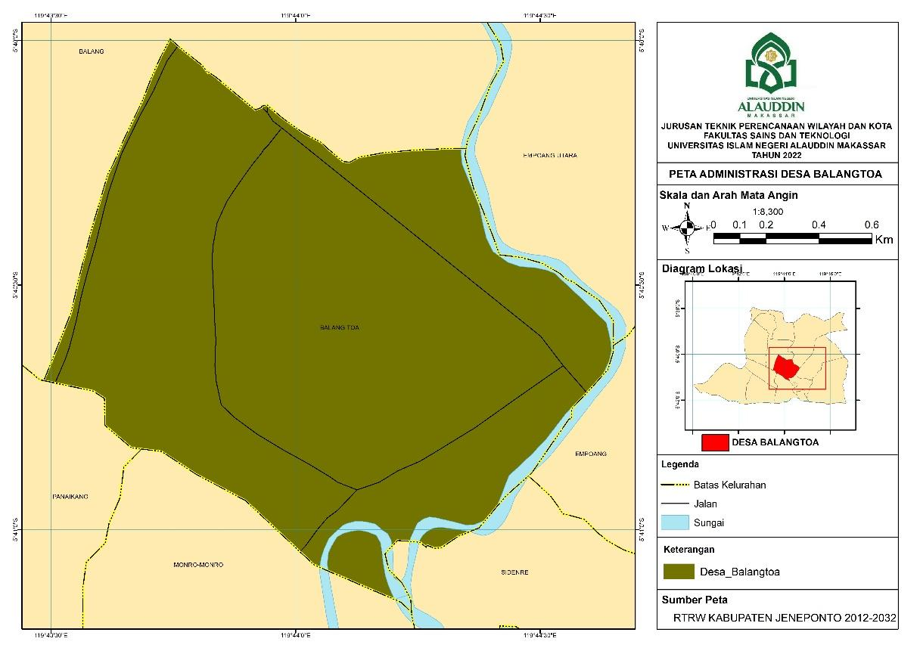
NO | KELURAHAN | Luas (m)
1. | Biringassi | 8,73
2. | Pabiringa | 2,91
3. | Panaiang | 3,14
4. | Monro-monro | 4,28
5. | Sidenre | 3,19
6. | Empoang selatan | 8,01
7. | Empoang | 9,45
8. | Balang toa | 2,63
9. | Balang | 4,02
10. | Balang beru | 5,04
11. | Bontoa | 4,13
12. | Sapanang | 3,87
13. | Empoang utara | 10,09
 | Jumlah | 69,49
Table 1.1: luas wilayah kecamatan binamu menurut desa/ kelurahan
Sumber: BPS Kabupaten jeneponto 2021
Penjelasan tabel diatas luas wilayah kecamatan binamu terdiri dari 13 desa/kelurahan dengan luas 69,49 km. dari luas wilayah tersebut tampak bahwa kelurahan balang toa memiliki wilayah terecil yaitu 2,63 km.
Adapun sarana/prasarana yang ada dikelurahan balang Toa.

Lembaga organisasi tingkat kelurahan
Lembaga dan organisasi tingat Kelurahan yang terbentuk Di Kelurahan balang toa dengan sejumlah anggota yang diharapan dapat menunjang kegiatan Pemerintah dan pembangunan yaitu Organisasi PKK (pemberdayaan dan kesejahteraan keluarga).

Jumlah Penduduk Kelurahan Balang Toa
Di tahun 2012-2016 Jumlah penduduk tertinggi dikecamatan Binamu yaitu Balang Toa daerah dengan jumlah penduduk sekitar 1.762 jiwa. Pada tahun 2020-2022 mengalami peningkatan dengan jumlah penduduk yaitu 3.756 juta jiwa.
- Visi - misi Kelurahan Balang Toa
        - visi
Terwujudnya keluarga yang beriman dan bertaqwa kepada tuhan yang maha esa, berakhlak mulia dan berbudi luhur, sehat, sejahtera lahir batin “
  - Misi
- Meningkatkan pembentukan karakter keluarga melalui penghayatan, pengamalan Pancasila, kegotong royongan serta kesetaraan dan keadilan gender
- Meningkatkan Pendidikan dan ekonomi keluarga melalui berbagai upaya keterampilan dan penegembangan koperasi.
- Meningkatkan ketahanan keluarga melalui pemenuhan pangan, sandang, dan perumahan sehat dan layak huni.
- Meningkatkat derajat Kesehatan keluarga, kelestarian lingkungan hidup serta perencanaan sehat.
- Meningkatkan pengelolaan Gerakan PKK meliputi kegiatan pengorganisasian dan peningkatan sumber daya manusia.

Latar Belakang Munculnya Anrong Bunting Dalam Adat Pernikahan Di Kelurahan Balang Toa Kecamatan Binamu Kabupaten Jeneponto.

Sejarah dan latar belakang munculnya Anrong bunting
        - Sejarah
Upacara adat tradisional ialah upacara adat yang dilakukan oleh masyarakat yang bersumber pada kebiasaan-kebiasaan orang terdahulu saat sebelum mereka dengan iktikad serta tujuan tertentu. Sebab sejarah yang lumayan lama sekalipun mengacu pada pola-pola tradisi yang sudah terdapat didalam wujud dan terpaut pada pola adat istiadat. Tidak menutup kemungkinan hendak hadapi perubahan-perubahan. Perubahan-perubahan itu dimungkinkan antara lain sebab pergantian generasi yang pola serta system budaya hadapi perbandingan akibat pertumbuhan era. Bentuk dari suatu kebudayaan itu mengandung nili-nilai luhur, bermutu tinggi, terikat, bersifat simbolis, religious, berkembang dari masa ke masa.
Dari hasil wawancara je’ne Daeng dinging mengatakan “Nakke pribadi tena kuasseng bajiki siapanna na pakaramula tau toanta riolo anggaukangi pa’arongbuntinganga, nasaba riolo na rioloa punna niura’urangi la’bung niamo gau’gaukang kammayya, antama’na islanga ri jeneponto katappakangta mae rikaraeng ataala tamba jarre’ki, gau’gaukang tau toata riolo tena na langsung kulle ni hapuskang mingka paralluki angpikkiri antekamma nakulle sejalang ilalang aja’ajarana agama islanga.

“saya pribadi tidak mengetahui baik kapan awal mula orang tua terdahulu memulai kegiatan sebagai seorang anrong bunting, karena dari zaman dahulu jika kita mengingat Kembali kegiatan seperti ini telah ada, jauh sebelum islam datang kejeneponto, Ketika islam datang kita tidak bisa langsung menghapus peran seorang anrong bunting tetapi kita perlu memikirkan bagaimana bisa islam dengan aktivitas seorang anrong bunting bisa tetap sejalan tanpa menyebabkan bid’ah.

Anrong bunting merupakan para juru rias yang mewakili tata rias pengantin dengan mengenali syarat-syarat tertentu dimana, apa yang dipelajarinya itu sebagian besar wujud pertautan ataupun pengajaran secara lisan pewarisan dari leluhurnya yang diucap mantra ataupun pakdoangang. Anrong bunting adalah suatu tradisi adat yang dilakukan berdasar pada aturan-aturan yang masih berlaku pada masyarakat yang bersangkutan.
Sama halnya dengan upacara adat yang ada di kota-kota atau didesa-desa tentu saja berasal dari adat istiadat kebudayaan masing-masing dengan demikian aturan, norma, atau nilai-nilai dari pernan anrong bunting pun bisa berubah dengan perkembangan sosial budayanya seperti misalnya zaman sebelum masuknya islam sampai dengan masuknya islam dijeneponto.
Secara universal, warga Sulawesi selatan merupakan pemeluk islam yang taat, tetapi terdapat Sebagian yang masih menganut agama-agama lokal kala pra-islam seperti to-lotang (animisme) yang diucap selaku agama yang terdapat dalam periode lagaligo. Kepercayaan lama ini masih bertahan dan juga hingga saat ini, pengaruh islam sangat kuat yang akhirnya lambat laun mempengaruhi eksistensi kepercayaan lama. Tentang catatan tertulis yang mencirikan masuknya islam di DiJeneponto bisa dilihat pula dikala Gerakan DI/TII dipimpin oleh kahar muzakkar diantara tahun 1950-1965 yang dikala itu masuknya kejazirah Sulawesi yang pada kesimpulannya mempengaruhi besar terhadap pertumbuhan islam di jeneponto. Adanya pemberontakan DI/TII terus menjadi pengokoh islam di Jeneponto, dimana pemberontakan tersebut banyak memusnahkan lantara bilang (silsilah keturunan orang Jeneponto) yang dimana didalamnya di anggap mengandung bidah. Sehingga hal ini dilakukan sebagai bentuk pemurnian dari unsur-unsur mistis yang kemudian dapat digantikan dengan konsep dan tata cara islam. Lantara banyak dibakar sehingga banyak menghilangkan kisah-kisah dan sejarah asal-usul orang Jeneponto.
        - Latar belakang
Dari hasil wawancara lapangan Karaeng tape mengatakan bahwa: “kama’kamanne, na nia kinja tau ampa’tujui Anrong buntinga nasaba’ riolo sangenna Annenne jaimi butti’ nikamaseang nisare katallassang ma baji’ ri karaeng atala, A’ranggaselaki, Anrong buntingaintu biasanna tena sambarang tau, nicini tongi antekamma bate gau’na baji’ bija pammanakkangna, sollangna na kamma tong dalle’na tau nituntunga, ka sanging sara’ ngasemi injo mange na tappakki tau balang toayya”

“Zaman sekarang mengapa masih ada yang membutuhkan jasa seorang Anrong bunting karena, dahulu sampai sekarang sudah banyak bukti, Allah Swt, mengasihani dan memberi kehidupan yang layak, kita perlu percaya kepada sang pencipta, Seorang Anrong bunting biasanya bukanlah orang yang sembarangan menjadi perannya. Kita melihat bagaimana tingkah lakunya, keturunannya dari orang yang baik-baik, agar supaya rezeki orang ynag dituntun juga seperti beliau, ini semua merupakan syarat-syarat yang masih dipercayai oleh orang balang toa “
Zaman dahulu suku bangsa Makassar yang memiliki adat istiadat yang amat kuat dengan masyarakatnya yang berstratafiakasi. Masyarakat berstratafikasi didalam konteks lokal masa lalu adalah bagian dari struktur sosial. Arti simbolik yang tidak kalah pentingnya adalah tentang kesucian, kesetiaan serta kebersamaan dalam menciptakan kehidupan keluarga yang bahagia. Nilai-nilai memang dapat dikatakan sebagai dasar fundamental untuk menciptakan tatanan hidup selaras serasi dan seimbang dalam kehidupan rumah tangga dan masyarakat. karena itu, pada zaman dahulu, kelanggengan berumah tangga sangat mantap, dan gejala munculnya perkawinan serta perceraian jarang dijumpai, karena masyarakat memilih meyakini budaya yang telah turun temurun terlaksana.
Dahulu hingga saat ini arti-arti simbolik yang dalam ativitas yang dilakukan oleh seorang anrong bunting hanya diketahui oleh orang-orang terbatas saja sehingga sistem pengetahuan itu belum menjadi milik masyarakat sepenuhnya. Walaupun telah terjadi perubahan sosial dari tahun ketahun yang begitu pesat hampir disegala bidang namun unsur budaya tidak dapat terlepas untu mempersiapkan upacara pernikahan masih tetap membutuhkan peran seorang anrong bunting.
  - Eksistensi Anrong Bunting
Tetap terpeliharanya seorang anrong bunting yang dianggap memiliki keunggulan tersendiri di setiap tindakan-tindakan yang teruntuk kepada calon mempelai pengantin agar supaya masyarakat dapat memahami dan kemudian mampu menghayati, mengamalkan dalam kehidupan sehari-hari. Pada masa ini pula telah menjajaki era pertumbuhan pergeseran pemaknaan profesi juru rias pengantin telah berkembang, seorang anrong bunting tradisional telah malahirkan peranan baru yang kemudian bisa disebut sebagai perias pengantin Modern, berbagai macam hal dalam mengembangkan keterampilan diri melalui seorang perias telah banyak wadah yang memadai, telah banyak sekolah khusus yang menyediakan pengembangan minat dan bakat misalnya sekolah menengah kejuruan dalam bidang tata rias wajah sehingga bermacam-macam perlatan yang lebih modern digunakan dalam merias telah banyak salon-salon kecantikan yang bermunculan terutama diperkotaan, juru rias pengantin salon kecantikan merias calon pengantin dengan cara yang lazim digunakan didalam dunia tata rias. Sehingga pergeseran pemaknaan seorang anrong bunting kini sangat nampak karena perias pengantin tradisional merupakan orang yang terjun langsung dalam berjalannya serangkaian pernikahan adat makassar, seperti tahap A‘passili, A’kallu’, A’korongtigi, dan lain-lain. Keberadaanya masih sangat diakui di kabupaten jeneponto maupun diluar masyarakat jeneponto. Walaupun Anrong bunting telah mengalami perubahan dan pergeseran pemaknaan namun tidak mengubah struktur yang terkandung didalam ritual-ritual dalam adat perkawinan suku makassar yaitu mampu mempertahankan mantra-mantra yang dipercayai memiliki kekuatan gaib sehingga dapat mempengaruhi penampilan calon mempelai pengantin karena masyarakat sendiri merasakan kepuasan tersendiri Ketika masih melibatkan anrong bunting tradisional karena masyarakat kelurahan balang toa masih menganggap ini sangat penting.

Bagaimana Peran Anrong Bunting Dalam Adat Pernikahan Dikelurahan Balang Toa Kecamatan Binamu Kabupaten Jeneponto.
Untuk mengatur tindakan perbuatan manusia kehidupan sosial diartikan sebagai segala sesuatu yang diwarisi masa lalu, kebudayaan yang mengandung nilai-nilai luhur dan bersifat simbolis, religious itu kemudian berkembang dari masa kemasa. Seperti halnya seorang anrong bunting dikalangan masyarakat Sulawesi Selatan pewarisan semacam ini sangat pasif diterima oleh pewaris. Perubahan-perubahan ini dimungkinkan antara pengganti generasi mengalami pola pikir budaya yang berbeda diakibatkan oleh perkembangan zaman.
Seorang anrong bunting merupakan profesi ahli dalam bidang tata rias pengantin yang dipercayai keampuhan mantranya dalam mengurus pengantin dan juga mengetahui ritual-ritual perkawinan suku makassar. Di kelurahan balang toa peran seorang anrong bunting meyakini dapat menjadikan kedua mempelai menjadi cantik dan tampan dan dapat memberikan penyuluhan hidup berkeluarga dan hidup bermasyarakat bagi kedua mempelai. Dalam peranya sebagai seorang anrong bunting selalu dihormati dan dihargai jika dapat melaksanakan tugasnya dengan baik, selalu tampil anggun dan bersahaja, terpercaya, bertanggung jawab serta jujur dalam melaksanakan profesinya. Dikelurahan balang toa kecamatan binamu kabupaten jeneponto mayoritas berasal dari turuan-turanan keluarga yang baik dan menjadi patron serta memiliki keluarga yang bisa dikatakan berhasil memiliki kedudukan ataupun pekerjaan yang layak serta damai.
Seorang anrong bunting dalam bidang sosial kemasyarakatan sangat memberikan manfaat, pemilihan anrong bunting Ketika seorang calon mempelai pengantin telah mendapatkan waktu pernikahan yang terlah diputuskan oleh kedua belah pihak, tentunya pertama-tama calon pengantin membutuhkan jasa seorang anrong bunting, dikelurahan balang toa ketika melibatkan seorang anrong bunting itu artinya (passikko’) peran seorang anrong bunting disini yaitu seseorang yang memiliki profesi yang mampu memberikan persiapan simbolik yang memiliki makna disetiap aktivitasnya terkhusus kepada pemberian doa-doa seperti:
Dari hasil wawancara je’ne Daeng dinging. Merupakan Tokoh masyarakat yaitu anrong bunting mengatakan bahwa: Appala’ doangaa rii karaeng ataa alaa, sollanna tena natabaki, kasusahang ilalang passikkotta.

“saya memohon doa kepada Allah Swt, agar dijauhkan dari kesusahan dalam mengingikat (menuntun calon pengantin)”.

Peran anrong bunting disini meyakini dirinya hanyalah seorang perantara yang membantu mendoakan untuk menuju hari H pernikahan dalam bahasa lainnya yaitu Assimorong. Anrong bunting berperan mendoakan agar dihilangkan kesialan didalam diri seorang calon mempelai pengantin (nipela kassipalli rikalengna) anrong bunting memohon kepada Allah Swt untuk dibantu meluluskan orang tersebut (karaeng ataa alaa kibalia, ampatammaki inne taua).
Seorang anrong bunting meyakini aktivitas yang dilakukan ini tidak bisa dianggap sepele karena ini merupakan kegiatan yang berhubungan langsung dengan sang pencipta. Karena apapun yang terjadi diatas muka bumi ini atas izin Allah Swt. Seperti yang terkandung dalam: QS. Al Fatihah ayat 5.
إيَّاكَ نَعْبُدُ وَإِيَّاكَ نَسْتَعِينُ
Terjemaanya:
“Hanya kepada engkaulah kami menyembah dan hanya kepada engkaulah kami mohon perlindungan”

Penafsiran ayat di atas Kami menyembah-Mu secara khusus baik dalam urusan tauhid maupun urusan lain; kami juga meminta pertolongan-Mu dalam urusan ibadah dan urusan lainnya. Aktivas yang dilakukan seorang anrong bunting disini bersandar kepada ayat di atas segala tingkah laku perbuatanya hanya mengharapkan keridhoan dari yang maha kuasa dengan tetap melafalkan lantunan ayat-ayat Al-Quran didalam aktivitasnya.

Didalam peran aktivitas seorang anrong bunting kita mampu memperoleh pemahaman bahwa anrong bunting tidak bisa dipandang hanya hasil kebudayaan material belaka yang tidak memiliki makna apa-apa. Peran seorang anrong bunting Makassar ternyata mengandung makna yang kaya akan arti simbolik tentang kehidupan masyarakat. Makna simbolik yang teraktualisasi dari bahan, bentuk, dan perlengkapan upacara perkawinan tersebut. Simbol pengayom dan perlindungan dapat kita jumpai pada perlengkapan upacara perawinan yang dipersiapkan oleh anrong bunting, dapat dikaitan dalam hidup berumah tangga, dimana seorang suami harus mengayomi seluruh anggota keluarganya dan sebaliknya, anggota keluarga ini harus selalu merasa dirinya sebagai kepala rumah tangga (ayah-ibu) sehingga kesetiaan timbal balik dalam kehidupan rumah tangga itu senantiasa dapat ditegakkan.

Adakah Nilai Islam Dalam Aktivitas Seorang Anrong Bunting Dalam Adat Pernikahan Suku Makassar Di Kelurahan Balang Toa Kecamatan Binamu Kabupaten Jeneponto
Anrong bunting adalah salah satu syarat wajib yang dihadiran dalam pesta pernikahan di kalangan binamu terkhusus kelurahan balang toa. Dan islam kemudian datang hingga peran seorang anrong bunting mengalami sinkreitisme atau berbaur dengan budaya-budaya islam. Islam juga menjadi agama mayoritas yang ada di Suku Makassar.
Jika kita meninjau deri prosesi pelaksanaan, memohon doa perlindungan dan mensucikan diri baik lahir maupun batin.

Seperti yang terkandung dalam QS Al Baqarah ayat 222.
انَّ اللّٰهَ يُحِبُّ التَّوَّابِيْنَ وَيُحِبُّ الْمُتَطَهِّرِيْنَ

Terjemahanya:
“Sesunguhnya Allah menyukai orang-orang yang bertaubat dan menyukai orang-orang yang mensucikan diri”.

Pada ayat ini Allah Swt memberikan tuntunan perihal aturan-aturan dalam menjalin hubungan suami-istri. Keterkaitan yang dikandung dalam ayat ini dengan nilai-nilai islam dalam aktivitas anrong bunting memahamkan kepada calon mempelai pengantin apa yang harus dilakukan seorang suami ketika istri sedang dalam keadaan berhalangan, maka jauhilah dan jangan bercampur dengan istri. Sungguh Allah menyukai orang yang menyucikan diri dari kotoran lahiria dengan mandi atau wudhu.

Nilai dakwah
Dakwah merupakan sesuatu kegiatan yang dicoba secara berkesinambungan dalam rangka mengantarkan pesan-pesan agama islam yang tercantum dalam peran seorang anrong bunting dan menjalankan nilai baik dalam kehidupan individual ataupun bermasyarakat, untuk menggapai kesejahteraan serta kebahagiaan, baik didunia maupun di akhirat dengan memakai media dakwah.;

Nilai Pendidikan
Pembelajaran budaya dimaknai selaku pembelajaran yang meningkatkan nilai-nilai budaya serta kepribadian bangsa pada diri warga yang bersangkutan sehingga mereka menetapkan nilai-nilai tersebut dalam kehidupan dirinya, perkembangan pembelajaran lewat pemberian ilmu lewat keikutsertaanya dalam mengikuti bermacam rangkaian yang dipersiapkan menuju pernikahan maka terjalin interaksi yang bisa mewujudkan pembelajaran non resmi digolongan mereka. Pentransferan nilai-nilai untuk mendidik semacam mengarahkan kesopanan, tata krama, kasih sayang, pergaulan yang baik, serta yang lain-lain.

Nilai sosial
Dalam aktivitas seorang anrong bunting, nilai sosial sangat berarti di golongan masyarakat kelurahan balang toa, karena dengan perananya maka terbangunlah ikatan emosional antara pihak calon mempelai pengantin dan anrong bunting karena pihak kelurga calon mempelai pengantin berharap agar ditolong dalam kelancaran acara pernikahan melalui aktivitas seorang anrong bunting yang mempersiapkan keperluan apa saja dalam melakukan misalnya: Appassili, Akkorongtigi, Aa’kallu, a’padongko’nikka dan lainnya. Kehikmatan juga dirasakan Ketika banyaknya pihak keluarga yang membantu memeriahkannya.
Jika telah tercapai kesepaatan untuk menentukan hari perkawinan dari pihak keluarga perempuan dan pihak laki-laki maka kedua belah pihak akan berusaha berhubungan dengan seorang anrong bunting untuk membantu mempersiapkan rangkaian pernikahan baik dari pihak laki-laki maupun perempuan. Pada zaman dahulu hingga saat ini, untuk menghubungi jasa seorang anrong bunting harus di lakukan secara normative yang dilakukan oleh orang terdekat calon mempelai pengantin baik perempuan dewasa maupun laki-laki dewasa dalam hal ini (Ammuntuli) dengan berpakaian rapi dan sopan menggunakan sarung, jas dan kopiah (songkok) sedangkan perempuan berpakaian baju bodo. Adapun syarat-syarat ketika ingin berhubungan dengan seorang anrong bunting yaitu membawa:
- Uang, untuk membeli campuran bahan- bahan pembuatan bedak pengantin (Ba’ra le’leng) bedak hitam seperti:
- Beras, yang biasanya digoreng tanpa minyak kelapa dan di sangrai sampai hangus dan menjadi hitam lalu diberi ramuan seperti raung passili (mayang pinang) dan juga diberi lemokapasa (jeruk nipis), kemudian di proses menjadi hingga menyerupai lulur. Biasanya bedak hitam ini harus di pakai pada waktu-waktu tertentu misalnya sebelum mandi dengan cara menggosokkan keseluruh tubuh, lalu membiarkanya beberapa saat. Setelah itu barulah dibilas dengan air pada saat mandi sampai badan menjadi benar-benar bersih. Pemakaian lulur ini secara berlanjut menjelang pernikahan akan menyebabkan kulit wajah dan sekujur kulit tubuh menjadi bercahaya, halus dan bersih secara alamiah. Maksud dan tujuan seorang anrong bunting mempersiapkan ba’ra le’leng ini untuk menjaga keindahan, kebersihan tubuh seorang calon mempelai perempuan yang akan bertemu dengan calon suami.
Allah Swt berfirman dalam surah QS At-Tahrim ayat 8
يَقُولُونَ رَبَّنَا أَتْمِمْ لَنَا نُورَنَا وَاغْفِرْ لَنَا ۖ إِنَّكَ عَلَىٰ كُلِّ شَيْءٍ قَدِيرٌ
Terjemahanya:
“Ya tuhan kami, sempurnakanlah bagi kami cahaya kami dan ampunilah kami, sesungguhnya engkau maha kuasa atas segala sesuatu”

Ayat di atas mengandung makna sesuai dengan amalan yang kita lakukan dalam memilih menghadirkan seorang anrong bunting yang dianggap mampu menuntun mempersiapkan keperluan pernikahan agar terbangun kedekatan sosial, anrong bunting berharap agar memasukkan hambanya kedalam surga-surga, cahaya merekan berjalan dengan didepan mereka dan mereka berjalan di atas as-shirath sesuai dengan amal-amal mereka, dan berkata Wahai tuhan kami sempurnakanlah cahaya kami agar kami selamat melewati jembatan ini sampai kesurga.
  - Appassili bunting (Mensucikan diri)
Dari hasil wawancara Daeng rahma mengatakan bahwa: Punna laa ni passili buntinga paralluki appasadia bahang-bahang anjo la ani pakea appassili kammayya (raung sirih, raung sunggu mania, raung sarikaya, raung ta’bu, raung parampasa, raung le’leng banoang, dan daun passili) naa nipasadiangi katoang nampa ni bonei je’ne, nampa anjo raung-raung ni sikko’ jarre nampa ni panaung ri katoang niaka je’nena. Nirioang mi nai rikalengna buntinga, pakaramula battu rate riulungna naung risalangga kaanang na kirinna.

Adapun makna yang terkandung dari bahan-bahan yang dipersiapkan untuk appassili pengantin yaitu:
        - Daun sirih sebagai simbol mahkota atau kekuatan.
        - Daun sarikaya (srikaya) sebagai symbol pengertian kaya
        - Daun ta’bu (tebu) sebagai symbol yang mengandung manisnya hidup
        - Daun sunggumanai sebagai lambang kesuburan
        - Daun parampasa yang mengandung arti berbalik kembali (maksudnya, jika akan datang hal-hal yang tidak baik, maka ia akan berbalik kembali kepada asalnya).
        - Bunga le’lengbanoang (pengertian bunga yang senanatiasa nampak tersenyum hingga menarik hati)
        - Daun passili (mayang pinang) kuncup sebuah pohon yang memiliki banyak keguanaan.
Menjelang malam (akkorongtigi) malam pacar, calon pengantin terlebih dahulu melakukan yang namanya Appasili bunting atau nipassili (memandikan pengantin) dengan maksud dan tujuan agar segala yang meleat pada badan atau yang tersimpan didalam hati berupa kotoran jiwa dapat terbuang bersama. Dengan demikian Appassili bertujuan menghilangkan kotoran badan menyucikan jiwa batin dan untuk memohon kepada tuhan yang maha kuasa agar dijauhan kiranya dari semua marabahaya yang dapat menimpa calon pengantin yang kiranya sebentar lagi akan mengarungi kehidupan yang baru. Upacara passili ini dilakuan baik oleh calon mempelai laki-laki maupun perempuan.
Daun-daun tersebut diikat menjadi satu dan diletakkan didalam katoang (kuali) dan diberi air sampai penuh. Air inilah yang bersama daun-daun dimandikan kepada calon mempelai pengantin dimulai dari kepala, kemudian bahu kanan, bahu kiri, dan terakhir dipunggung masing-masing tiga kali seraya berdoa. Appassili bunting juga biasanya diiringi oleh lantunan musik khas Sulawesi Selatan yang Bernama Ganrang (gendang) yang dilakuan oleh orang yang mahir, mulai dari awal prosesi memandikan sampai berakhirnya acara tersebut. Dari abu Hurairah rasul bersbda:
تَنَظَّفُوْا بِكُلِّ مَا اِسْتَطَعْتُمْ فَاِنَ اللهَ تَعَالَي بَنَي الاِسْلاَمَ عَلَي النَظَافَةِ وَلَنْ يَدْخُلَ الْجَنَّةَ اِلاَ كُلُّ نَظِيْفٍ

Terjemahanya:
“Bersihkanlah segala sesuatu semampu kamu, sesungguhnya allah ta’ala membangun islam ini atas dasar kebersihan dan tidak akan masuk surga kecuali setiap yang bersih. (HR. Ath Thabrani)”.

Mantra yang biasanya dibacakan untuk memandikan calon mempelai perempuan menurut Anrong bunting:
Bismillahirrahmanirrahim
Bulaeng ri na’bita
Kupanai’ ri rupannu (sambal menyebut nama orang yang di passili)
Na maccahaya ri rupannu
Na ma’babbasa ri kalengnu
Nakkarena na’bia ri dallekangnu
Assurang-surang ngase
Nipa’jari
Ri karaeng ata ala
Nacinimi na mammuji ngase
Barakkana nabi Muhammad barakkanu
Numassurang bidadari ilalang ri suruga
Cahaya nabi yusuf cahayanu
Numassingkamma bidadari ilalang ri suruga
Kumpayakum baraka allah ta ala

Adapun makna yang terkandung didalam mantra tersebut yaitu:
Bismillahirrahmanirrahim
Emasnya nabi kita
Kunaikka kewajahmu
Agar bercahaya di wajahmu
Dan menyerap di tubuhmu
Dan nabi bermain didepanmu
Bersama-sama
Dan menjadikan
Oleh Allah Swt
Melihanya lalu semua memuji
Berkat nabi Muhammad berkatmu
Cahaya nabi yusuf cahayamu
Selamanya Bersama bidadari didalam surga
Agar sama seperti bidadari yang ada di dalam surga
Terjadilah berkat Allah Swt.

Appasili bunting ini dilakukan dirumah calon mempelai masing-masing dan acara ini dilakukan dipagi hari saat matahari mulai bersinar terang dengan makna bahwa rezeki atau kehidupan calon mempelai yang akan mengayuh bahtera rumah tangga senantiasa cerah dan menanjak terus bagai matahari yang bergerak naik keatas. Upacara appasili ini juga dilakukan didepan pintu rumah bagian depan dan dipimpin oleh seorang anrong bunting. Calon mempelai pengantin harus mengenakan pakaian setengah baru atau masih baru karena baju itu sebentar akan diberikan kepada Anrong bunting yang akan memimpin upacara tersebut. Seorang anrong bunting dalam melakukan aktivitas ini berharap hanya bersandar kepada Allah Swt. (A’ranggaselaa).
Upacara Appassili bunting telah dilakukan ini berarti calon mempelai siap untuk dirias dalam rangka menyambut malam hari yaitu:
- Akkorongtigi (malam pacar)
Dari hasil wawancara Daeng rahma mengatakan bahwa: “punna battumi bangia appakaramulami Anrong buntinga na pasadi ngasemi rupa-rupanna sara’ anggaukangi banggi pakkorongtigianga niarenga jajjakkang, iyami antu gantang berasa, lilin, kaluku toa, golla eja, kayu tanning, unti tallung rupa, leko’ na rappo, umba-umba”
“Tiba saat malam korongtigi, Anrong bunting mempersiapkan segala macam syarat-syarat untuk melasanakan malam Akkorongtigi tersebut yang biasa disebut sebagai ja’jakkang dimana ja’jakang itu terdiri dari”:

              - Ja’jakkang berupa satu gantang beras, yang memiliki arti rezeki yang berlimpah sebanyak-banyaknya seperti bulir-bulir beras.
              - Lilin/tai bani beberapa buah yang memiliki makna simbolis yaitu menyinari jalan hidup rumah tangga yang penuh dengan kedamaian dan rukun.
              - Tunas kelapa (kaluku toa) makna simbolisnya pengharapan dapat diberi umur yang Panjang dan dapat mengayom didalam masyarakat.
              - Gula merah (golla eja) gula merah dapat membuat rasa manis di mgunanya untuk dalam makanan dan mudah larut. Makna simbolisnya senantiasa disenangi oleh orang lain karena mendatangkan rasa menyenangkan.
              - kayu manis yang artinya kehidupan yang harmonis
              - Sirih hijau/pinang (leko’na rappo) yang artinya adalah daun pemersatu yang melambangkan cinta kasih dan keteduhan melambangkan penghormatan kepada sesama.
              - Pisang 3 jenis (unti la’bu artinya agar umur perkawinannya langgeng, unti manurung berarti rezeinya terus melimparuah, unti te’ne agar supaya hidupnya dihampiri hal-hal membahagiakan)
              - Umba-umba arti kata muncul memiliki arti simbolis rezekinya selalu muncul kepermukaan.
              - Songkolo’ te’ne, songkolo’ le’leng, ka’do minnya’
Dari hasil wawancara Daeng rahma mengatakan bahwa: “kabiasangta anne mae parallu tongi nipasadia pakakkasa iyami antu pa’lungang, lipa’sa’be, cappa raung unti, pakkorongtigiang”

“Adapun perlengkapan lain yang sering dipersiapkan yaitu”:

1. Didepan calon mempelai pengantin diletakkan sebuh (pa’lungang) bantal, pengertian dari sebuah bantal ini adalah sebagai pengalas kepala yang berarti penghormatan atau martabat.
2. Sarung sutera (lipa’ sabbe) jumlahnya 7 atau 9 helai. yang berarti harga diri arena sarung adalah alat yang dijadikan sebagai penutup badan. Lipa sabbe juga memiliki arti tekun karena untuk menyusun benang itu dilakuan helai demi helai. Makna simbolisnya agar senantiasa memiliki budi pekerti yang baik, (halus, lembut, mulia) hingga harga diri keluarganya tetap terjaga dijeneponto sering mengartikanya sebagai Nakatutui siri’na.
3. Pucuk daun pisang yang melambangkan kehidupan yang bersinambungan atau saling nyambung-menyambung. Makna simbolisnya Daun muda telah muncul untuk menggantikan daun tua dan melanjutkan hidupnya. Semoga perjalanan pernikahan yang diarungi dapat kekal hingga masa tuanya.
4. Diatas daun pisang tersebut diletakkan 7 sampai 9 lembar daun nangka hingga dihubungan dengan ata A’minasa yang berarti berharap atau bercita-cita. 7 lembar Daun nangka juga biasa diartian sebagai penuntun hidup indera tubuh dapat menjadi pemaknaan dari ketujuh lembar daun ini. Dan angka 9 juga mempunyai mana simbolis penyempurna angka 7 ditambah 2 angka yang yakni akal pikiran dan hati Nurani.
5. Wadah Paccing yang terbuat dari logam memiliki makna pesan dakwah semoga pasangan suami istri tetap menyatu bersama-sama menikmati cinta dan kasih sayang dalam menjalin rumah tangga.
6. Dan jajjakkang yang di hiasi lilin mengandung arti penerang yang akan menerangi kehidupan rumah tangga kedepannya.
Acara akkorongtigi disini artinya upacara membubuhi daun pacar kepada calon pengantin, paccing adalah tumbuh-tumbuhan yang daunnya digiling, ditumbuk halus dalam bahasa makassar biasanya diartikan sebagai bersih. pada upacara ini pengantin mengenakan pakaian adat makassar, Upacara adat ini calon mempelai pengantin perempuan harus dirias sedemikian rupa seolah-olah akan bersanding. dikelurahan balang toa biasanya mempelai pengantin didampingi oleh seorang pengantin kecil (passappi’).
Upacara korongtigi dimulai dengan berzikir (barazanji) upacara membubuhi ramuan pacar calon pengantin dimulai oleh Anrong bunting itu sendiri dan orang yang kedudukannya tinggi/baik, kemudian diikuti oleh para anggota keluarga. Pada saat itu bergiliran sembari menyematkan doa-doa kepada calon pengantin. Dengan begitu peristiwa akkorongtigi memiliki arti simbolis akan kebersihan dan kesucian. Maka dari itu acara akkorongtigi tidak dilakukan disembarang waktu, seperti zaman dahulu biasanya dilakukan ketia akan menjelang bulan suci ramadhan. kemeriahan itu berlangsung dengan makan dan minum hingga larut malam, bahan sampai pagi hari, malam itu biasanya disebut akmata-mata yang berarti berjaga-jaga untuk prosesi akad nikah keesokan harinya.
- Aa’kallu’ (mencukur)
Ativitas Aa’kallu’ ini merupakan upacara mencukur rambut-rambut halus yang ada pada dahi, dan belakang telinga sang mempelai wanita tersebut, dengan maksud agar da’dasa (payes) yang sebentar akan dipakai dapat melekat dengan baik. Pada zaman dahulu jika kita menjumpai seorang wanita muda dengan bekas kallu’ pada dahinya pertanda bahwa wanita itu adalah seorang pengantin baru orang jeneponto menyebutnya sebagai (bunting beru) nilai yang terkandung adalah nilai kerapian.
Untuk keperluan upacara Aa’kallu’ pihak keluarga harus menyediakan perlengkapan seperti:
  - Kelapa muda dan membuat lubang yang aga besar dengan motif zig-zag dan ini hanya ini hanya dapat dierjakan oleh tangan-tangan terampil agar kelapa yang di ukir tersebut tidak rusak.
  - Gunting atau silet yang tajam untuk mencukur rambut.
  - Jakjakkang, berupa suatu gantang beras, lilin dua buah, kelapa, gula merah, sirih satu ikat dan pinang beberapa buah.
Selama upacara Aa’kallu tersebut berlangsung, lilin yang terdapat pada jajjakkang tersebut harus menyala. Selama upacara berlangsung calon mempelai duduk diatas sebuah tikar khusus yang desebut tappere’ (tikar) yang terbuat dari daun lontar. Selama upacara Aa’Kallu’ berlangsung, harus pula di khitmatkan dengan seperangkat bunyi-bunyian tradisional seperti ganrang (gendang).
- Angukkuru’ katinroang (mengukur tempat tidur)
Kegiatan ini dilakukan oleh seorang anrong bunting dengan harapan agar tidak terjadi hal-hal buruk yang menimpa pihak pengantin mengandung nilai tolak bala. Konon seperti yang di tuturkan oleh informan banyak timbul kejadian-kejadian yang membingungkan berhubungan karena seorang pengantin perempuan yang dalam proses merias diri dilakukan berjam-jam belum juga rapi dan ini disebabkan adanya orang yang sengaja mempermainkan ataupun sengaja ingin membuat malu sang calon pengantin. Maka dari itu seorang anrong bunting memohon doa untuk mampu menangkal dari salah satu masalah yang akan muncul.
- A’padongko’ nikka (menuntun pernikahan)
A’padongko’ nikka ialah salah satu proses dalam adat dalam upacara perkawinan adat bugis makassar yang mempertemukan antara mempelai laki-laki dengan mempelai perempuan sehabis melakukan akad nikah serta telah secara legal jadi suami istri serta sudah sempurnanya perkataan ijab kabul yang dipandu oleh wali perempuan ataupun pihak yang di amanahkan kepada penghulu dan mengandung nilai lemah, lembut. Prosesi ini mempertemukan kedua pengantin dengan metode bawa pengantin laki-laki mengarah kekamar pengantin perempuan yang dijaga oleh pihak keluarga. lalu dalam pertemuan keduanya pengantin dengan cara membawa pengntin laki-laki hingga sampai kedepan pintu kamar. Dan tidak bisa begitu saja masuk dengan mudahnya untuk menemui sang istri, ini disimbolkan sebagai menjemput cinta pada pihak keluarga perempuan. Dan terjadi upcara drama tarik menarik pintu kamar antara kedua belah pihak keluarga mempelai biasanya dari pihak suami memberikan uang kertas atau logam agar bisa menembus pintu supaya bisa dibuka dengan segera. Hingga sampai dan masuk kedalam kamar bersama dengan beberapa keluarga maka dilanjutkan dengan melakukan proses A’padongko’ nikka yang akan dipandu oleh anrong bunting. Jauh hari sebelum menuju air H pernikahan sang mempelai pengantin diberi doa khusus untuk melakukan Aa’padongko’nikka.
Mula-mula tangan seorang pria akan dituntun untuk menyentuh lembuh tangan seorang istri dimulai dengan kedua ibu jari yang saling dipertemukan, dan tangan sang suami diarahkan ke sisi wajah tepat dibawah telinga sang istri, lalu kearah dada yang ada dibawa leher, dan yang terakhir sang suami mencium dahi sang istri setelah sebelumnya sang istri mencium tangan sang suamipada saat berjabah tangan. Makna harapan dari sentuhan seorang suami-isrti yaitu:
- Jempol/ibu jari suami istri tidak egois dan bekerja sama dalam membangun rumah tangga yang berkah.
- Telinga adalah agar sang istri patuh dan senantiasa mendengarkan ajaran suaminya.
- Dada (diatas buah dada) adalah agar dapat mendatangkan rezeki yang melimpah seperti tingginya gunung. tidak diremehkan oleh sang istri.
- Jabat tangan adalah saling memaafkan, mengerti hingga tidak akan muncul pertengkaran atau perselisihan dan mempererat hubungan suami istri.
Makna upacara A’padongko’ nikka ini dimaksudkan agar suami istri harus menyentuh istrinya dengan benar dan lembut, didalam sebuah perkawinan sang suami menjemput cintanya secara terhormat, seperti itu arti serta keunikannya.
- Appabajikang bunting (Menyatukan Pengantin)
Ini adalah kegiatan yang dilakukan setelah rangkaian upacara pernikahan selesai mengandung makna saling menyayangi. Pihak perempuan mempersiapkan perlengkapan pengantin laki-laki mulai dari makanan hingga pakaiannya yang biasa disebutkan (pappisalingi) pakaian yang telah disediakan kemudia digunakan oleh sang suami dan kedua mempelai kemudian bersanding diatas tempat tidur untuk mengikuti beberapa acara seperti pemasangan 7 lembar sarung 1 sarung yang di gunakan untuk berdua dan 3 sarung untuk masing-masing pengantin maknanya yaitu agar hubungan suami dan istri tidak dapat terpisah sampai maut itu sendiri yang memisahkan. Suami istri tersebut kemudian disuapi beberapa macam kue khas tradisional makassar seperti bayao nibalu, cucuru’ bayao, sirikaya, umba-umba, bolu peca’, dan lain-lain yang disiapkan didalam wadah besar yang disebut kappara’/dulang lompo. Maknanya yaitu agar mengajarkan sang istri bagaimana cara menghidangkan sang suami makanan dan mengajarkan cara menjalankan hidup berumah tangga yang benar menurut hukum adat dan syariat islam.

BAB V

PENUTUP

Kesimpulan
Dari pembahasan tentang peranan anrong bunting dalam adat pernikahan suku Makassar Dikelurahan Balang Toa Kecamatan Binamu Kabupaten Jeneponto. Maka pembahasan yang telah diuraikan sebelumnya, penulis dapat menarik kesimpulan sebagai berikut:
      - Latar belakang munculnya anrong bunting Dikelurahan Balang Toa Kecamatan Binamu Kabupaten Jeneponto adalah Arti simbolik yang tidak kalah pentingnya adalah tentang kesucian, kesetiaan serta kebersamaan dalam menciptakan kehidupan keluarga yang bahagia. Dahulu hingga saat ini arti-arti simbolik yang terdapat dalam ativitas yang dilakukan oleh seorang anrong bunting hanya diketahui oleh orang-orang terbatas saja sehingga sistem pengetahuan itu belum menjadi milik masyarakat sepenuhnya.
      - Peranan seorang anrong bunting Dikelurahan Balang Toa Kecamatan Binamu Kabupaten Jeneponto adalah peran yang di yakini dapat menjadikan kedua mempelai menjadi cantik dan tampan dan dapat memberikan penyuluhan hidup berkeluarga dan hidup bermasyarakat bagi kedua mempelai. Dalam peranya sebagai seorang anrong bunting selalu dihormati dan dihargai jika dapat melaksanakan tugasnya dengan baik, selalu tampil anggun dan bersahaja, terpercaya, bertanggung jawab serta jujur dalam melaksanakan profesinya. Anrong bunting berperan mendoakan agar dihilangkan kesialan didalam diri seorang calon mempelai pengantin anrong bunting memohon kepada Allah Swt.
      - Nilai-nilai yang terkandung didalam aktivitas seorang anrong bunting Dikelurahan Balang Toa Kecamatan Binamu Kabupaten Jeneponto ialah:
        - Nilai dakwah
Dalam aktivitas seorang anrong bunting memiliki nilai dakwah, dakwah merupakan sesuatu kegiatan yang dicoba secara berkesinambungan dalam rangka mengantarkan pesan-pesan agama islam yang tercantum dalam peran seorang anrong bunting dan menjalankan nilai baik dalam kehidupan individual ataupun bermasyarakat, untuk menggapai kesejahteraan serta kebahagiaan, baik didunia maupun di akhirat dengan memakai media dakwah.
  - Nilai Pendidikan
Nilai Pendidikan dalam hal ini pembelajaran budaya dimaknai selaku pembelajaran yang meningkatkan nilai-nilai budaya serta kepribadian bangsa pada diri warga yang bersangkutan sehingga mereka menetapkan nilai-nilai tersebut dalam kehidupan dirinya, perkembangan pembelajaran lewat pemberian ilmu lewat keikutsertaanya dalam mengikuti bermacam rangkaian yang dipersiapkan menuju pernikahan maka terjalin interaksi yang bisa mewujudkan pembelajaran non resmi digolongan mereka. Perpindahan pemahaman terhadap nilai-nilai untuk mendidik semacam mengarahkan kesopanan, tata krama, kasih sayang, pergaulan yang baik, serta yang lain-lain.
  - Nilai sosial
Dalam aktivitas seorang anrong bunting, nilai sosial sangat berarti di golongan masyarakat Kelurahan Balang Toa, karena dengan perananya maka terbangunlah ikatan emosional antara pihak calon mempelai pengantin dan anrong bunting karena pihak kelurga calon mempelai pengantin berharap agar ditolong dalam kelancaran acara pernikahan melalui aktivitas seorang anrong bunting yang mempersiapkan keperluan apa saja dalam melakukan misalnya: Appassili, Akkorongtigi, Aa’kallu, a’padongko’nikka dan lainnya. Kehikmatan juga dirasakan Ketika banyaknya pihak keluarga yang membantu memeriahkannya.

Implikasi
Dalam melihat berbagai permasalahan yang muncul selama penulis mengadakan penelitian DiKelurahan Balang Toa Kecamatan Binamu Kabupaten Jeneponto, maka penulis perlu mengungkapkan pula beberapa saran-saran yaitu sebagai berikut:
            - Penelitian ini adalah tentang peranan anrong bunting dalam adat pernikahan suku Makassar Dikelurahan Balan Toa Kecamatan Binamu Kabupaten Jeneponto dengan adanya skripsi ini diharapkan dapat memberikan sumbangsi bagi masyarakat yang ingin mengetahui tahapan atau peranan seorang anrong bunting didalam adat pernikahan Dikelurahan Balang Toa Kecamatan Binamu Kabupaten Jeneponto.
            - Penelitian ini menjelaskan tentang nilai islam yang terkandung didalam aktivitas seorang anrong bunting dalam adat Pernikahan Suku Makassar Dikelurahan Balang Toa Kecamatan Binamu Kabupaten Jeneponto serta bagaimana adat-adat orang terdahulu lakukan.
            - Bagi masyarakat agar tetap menjaga, melestarikan kebudayaan dan tetap memperkaya khasanah kebudayaan-kebudayaan lokal dengan tuntutan agar tidak ada yang menjadi unsur kemusyrikan serta hal-hal yang bid’ah yang diajarkan didalam agama islam yang sesungguhnya, berkat islam datang dapat memberikan warna baru didalam suku adat Makassar Di Kelurahan Balang Toa Kecamatan Binamu Kabupaten Jeneponto.

DAFTAR PUSTAKA

Ahmad MS, Abd. Sistem perkawinan disulawesi selatan dan Sulawesi barat. Makassar: indobish publising. h. 25. 2006
Dinas Kebudayaan Dan Pariwisata Provinsi Sulawesi Selatan, Adat Dan Upacara Perkawinan Daerah Sulawesi Selatan. 2006. H 23.
Daeng dinging je’ne 68 tahun, Anrong Bunting, Wawancara, kelurahan balang toa, kecamatan binamu, kabupaten jeneponto.
Etheses.uin-malang. Indriantoror,supomo. Purhantara (2010:79)
Etheses.uin-malang. (moehar,2002:113)
Ensiklopedi isalam, jilid 1. ( cet. 3, jakarta. PT ichtiar baru Van Hoven, 1999) Hal. 21
Fatoni, Abdurrahman, metodologi penelitian dan teknik penyusunan skripsi (Jakarta: Rineka cipta,2011), h,104.
Hardina,Si. A’ratek Dalam Perkawinan Suku Makassar Di Desa Su’runglangi Kecamatan Polongbangkeng Selatan Kabupaten Takalar. h. 6
Imanuel, Christian,Florentinus. Peran kepala desa dalam pembangunan di desa budaya sungai bawang kecamatan muara badak Kab. Kutai Kartanegara. h. 3.
Kawasati, Iryana, risky, teknik pengumpulan data metode kualitatif, h 11.
Tape Karaeng, 40 tahun, Anrong bunting, kelurahan blang toa, kecamatan binamu, kabupaten jeneponto,
Tasrif S.Ip muh. 49 tahun, bapak lurah, kelurahan balang toa, kecamatan binamu, kabupaten jeneponto.
Mega linarwati, Aziz fathini, Maria M manarsih. Studi deskriptif pelatihan dan pengembangan sumberdaya manusia serta penggunaan metode behavioral event interview dalam merekrut karyawan baru di bank mega cabang kudus. h. 1.
Muchlis, nurmiati. Pemberdayaan Anrong bunting sebagai upaya penurunan angka kematian. h. 1.
M.nur, Akin duli, Rusman Moh. Rukka. Jejak sejarah Jeneponto. h. 9
Mardani. Hukum Pernikahan Islam Di Dunia Islam Modern, Graha ilmu. Yogyakarta. h. 5. 2011.
M Djunaidi Ghony & Fauzan ALmansyur, Metodologi penelitian kualitatif, h. 48.
Mukmin, Hasan, peranan Fakultas dakwah sebagai Lembaga dakwah Kampus (LDK) Dalam pemberdayaan masyarakat islam diwilayah lampung, (lampung: pusat penelitian dan penerbitan Lembaga penelitian dan pengabdian kepada masyarakat, IAIN raden intang lampung, 2014), h. 62.
Nursalam, Tinjauan Hukum Islam Terhadap Tradisi Anrong Bunting Dalam Upacara Pernikahan (Studi Kasus Kelurahan Tetebatu Kec. Pallangga Kab Gowa) h. 14
Nugrahani, Dr. farida, M. Hum, Metode penelitian kualitatif dalam peneitian Bahasa.
Newman, 2013, metodologi penelitian sosial: pendekatan kualitatif dan kuantitatif, (Jakarta: 493)
Nurhidayah, pelaksanaan perkawinan bawah tangan dalam perpektif undang-undang nomor 1 tahun 1974 (studi pada masyarakat di kacamatan tonra kabupaten bone) h. 14.
Rivai, Viethzal. Manajemen sumber daya manusia untuk perusahaan dari teori ke praktik. Jakarta : PT Raja Grafindo Persada. (2004)
Rahma daeng, 59 tahun, Anrong bunting sekaligus guru SD negeri Tanrusampe, Wawancara, Kelurahan Balang Toa, Kecamatan binamu, Kabupaten jeneponto.
Soekanto, Soerjono. Sosiologi suatu pengantar, Jakarta: rajawali press,2002, h. 242
Syakur, Nur Ahsan, “Kepercayaan tolotang dan perspektif masyarakat bugis, sidrap”, rihllah jurnal sejarah peradaban kebudayaan islam, fakultas adab dan Humaniora UIN Alauddin Makassar vol. 11 no. (2015), h 113.
Sarbini, Nurul Fitra, Tradisi Korongtigi dalam adat pernikahan masyarakat bangkalaloe kabupaten jeneponto, h 12
Thaib, bella P.L. Peranan ketersediaan jurnal ilmiah dalam menunjang proses belajar bagi mahasiswa di perpustakaan terpadu politeknik kesehatan kemenkes manado. h.

4LAMPIRAN LAMPIRAN

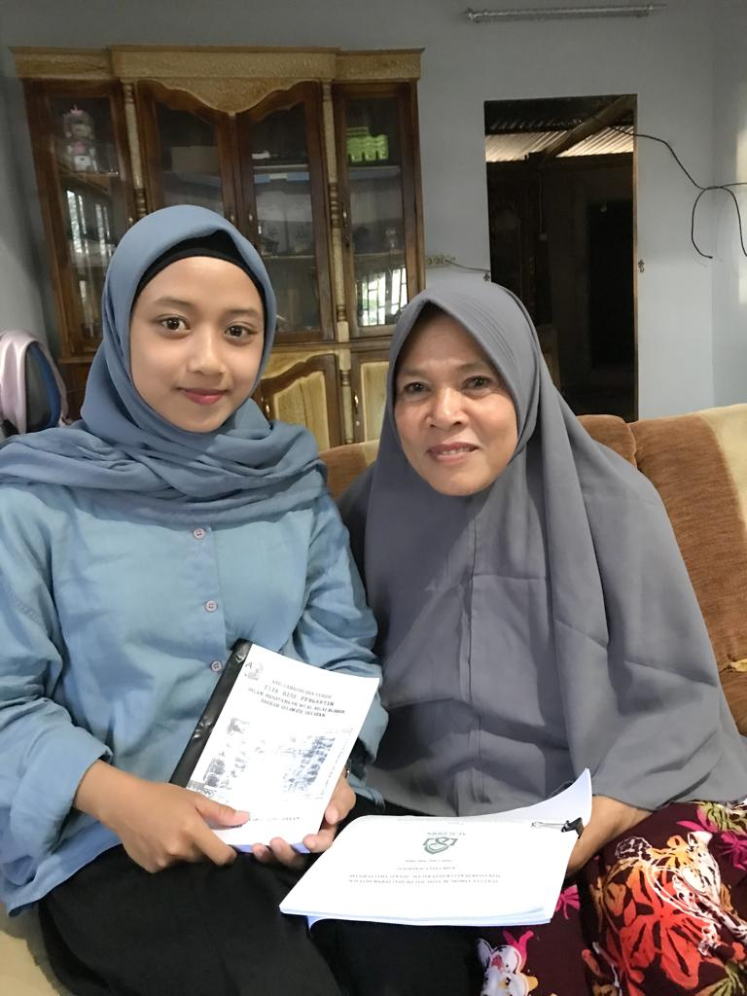
Wawancara dengan Daeng rahma, (Anrong bunting sekaligus guru SD negeri tanrusampe)
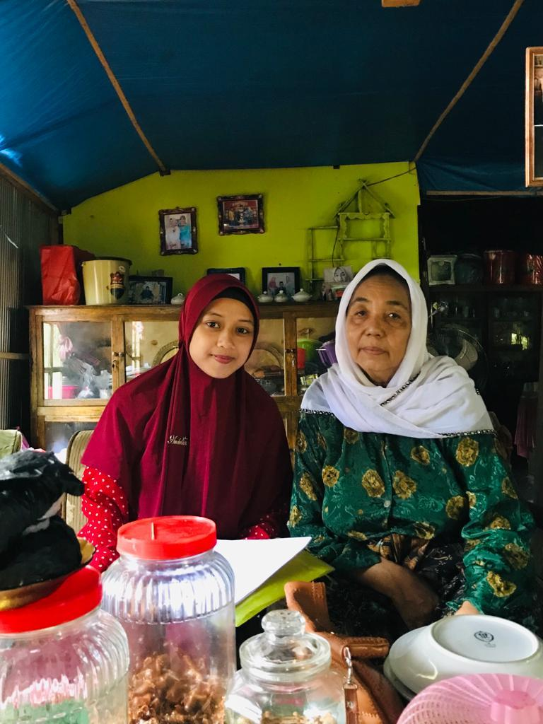
Wawancara dengan Je’ne daeng dinging, (Anrong bunting)

PROSES PELAKSANAAN PERNIKAHAN SUKU MAKASSAR DIKABUPATEN JENEPONTO
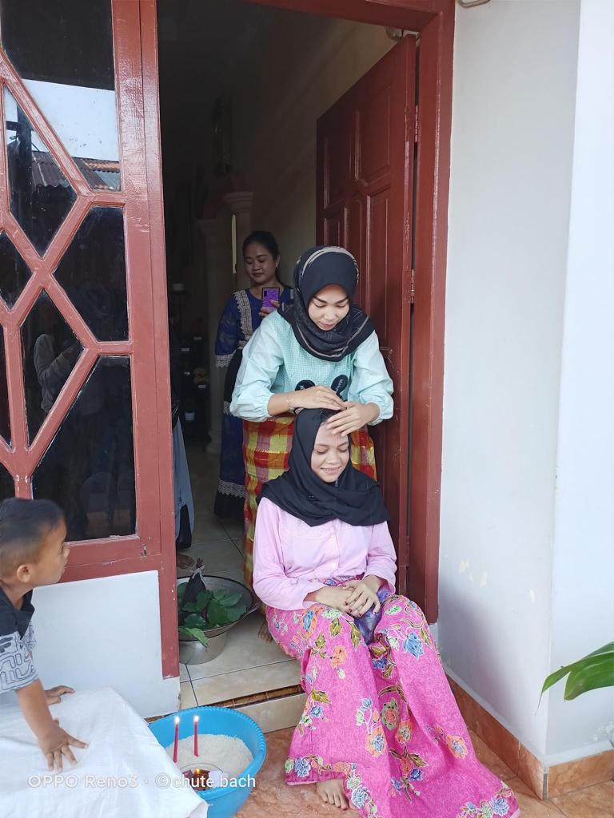
Prosesi Appassili (memandikan pengantin) bunting oleh anrong bunting
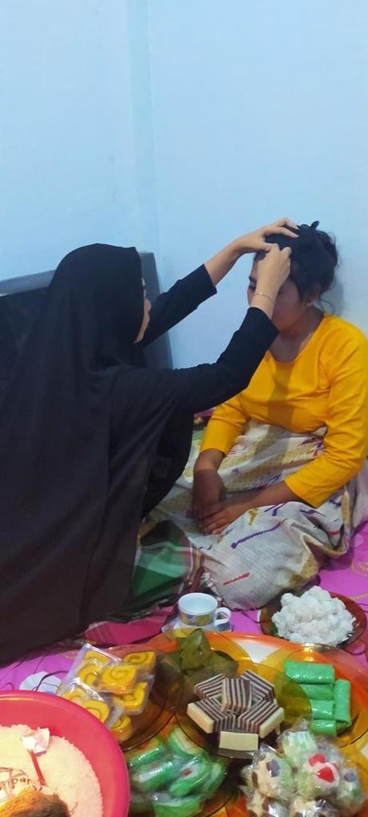
Prosesi Aa’kallu’ (mencukur rambut halus pada wajah)
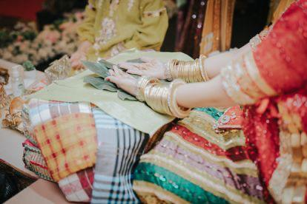
Prosesi Akkorongtigi (malam pacar)
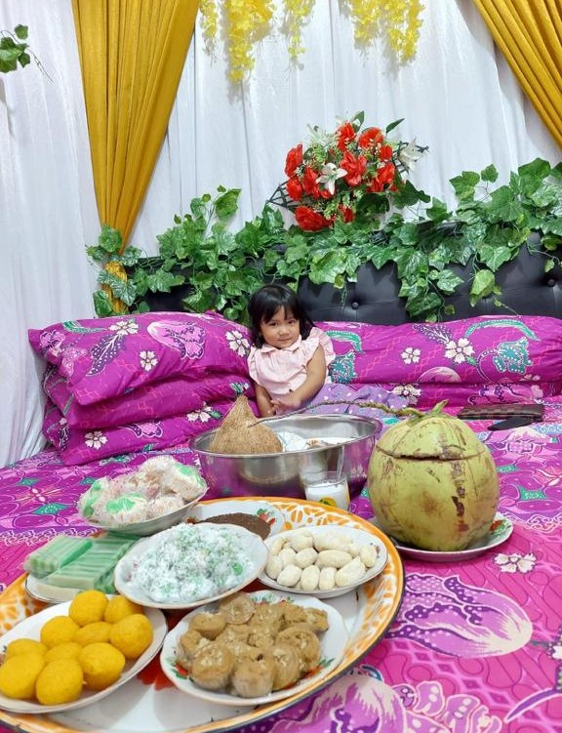
Prosesi Angukkuru’ katinroang mengukur tempat tidur
(mendoakan tempat tidur pengantin bermakna Tolak bala)

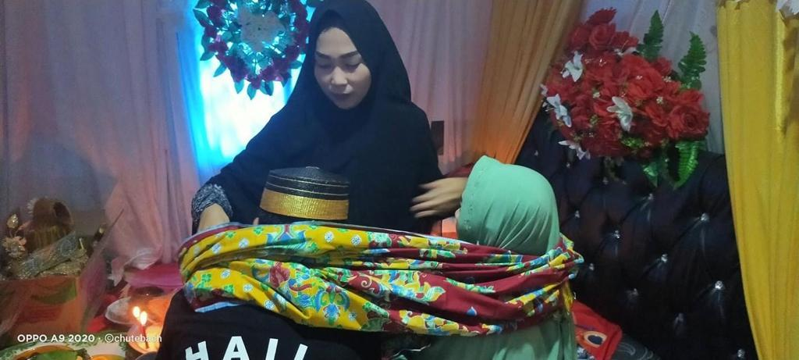
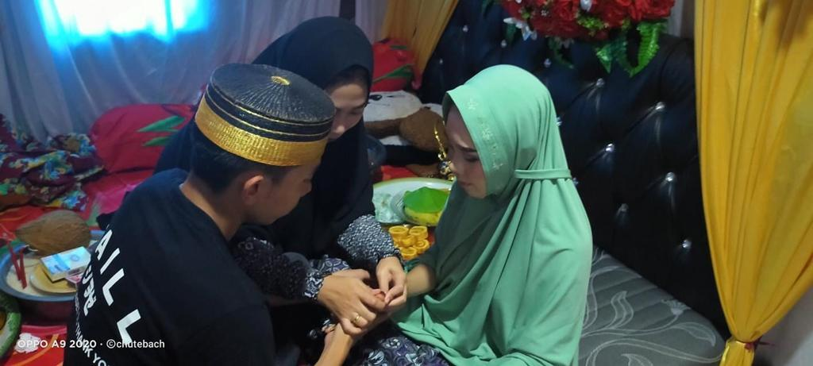
A’padongko’ nikka (menuntun pernikahan)
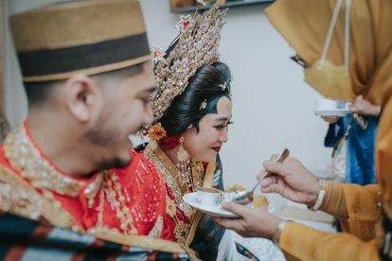
Appabajikang bunting (menyatukan pengantin)

DAFTAR INFORMAN

No. | Nama | Jenis Kelamin | Umur | Status Sosial
 | Jene Daeng dinging | Perempuan | 68 Tahun | Anrong bunting Tradisional
 | Daeng Rahma | Perempuan | 59 Tahun | Anrong bunting (Guru SD negeri Tanrusampe
 | Karaeng Tape | Perempuan | 40 Tahun | Anrong bunting
 | M. Tasrif S.Ip | Laki-laki | 49 Tahun | Bapak lurah Balang Toa

RIWAYAT HIDUP
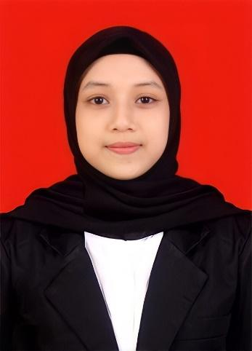
Ahmaniar subakti lahir di jeneponto pada tanggal 04 oktober 1999, yang merupakan anak ke 5 dari 5 bersaudara dari pasangan suami isteri bapak sukarman dan basmawati.

Penulis memulai pendidikannya di bangku sekolah dasar (SD) yaitu Inpres 227 romanga, Kabupaten jeneponto pada kelas 1 samapai kelas 6 SD dan menyelesaikan Pendidikan sekolah dasar pada tahun 2012. Kemudian penulis melanjutkan Pendidikannya di Mts Negeri 1 jeneponto. Di bangku penulis aktif dalam ekstrakurikuler yaitu praja muda karana atau sering di sebut dengan (PRAMUKA) dan menyelesaikan Pendidikannya pada tahun 2014, penulis kemudian melanjutkan Pendidikan pada SMA Negeri 1 Binamu dan mengambil jurusan MIPA, yang kini menjadi SMA Negeri 1 jeneponto, penulis kemudian menyelesaikan Pendidikannya pada tahun 2017. Setelah tamat SMA, penulis kembali melanjutkan Pendidikannya di Universitas Islam Negeri Alauddin Makassar pada tahun 2018, dengan mengambil Program Studi Sejarah Peradaban Islam, Srata S1. Dibangku perkuliahan penulis aktif dalam organisasi salah satunya yaitu Organisasi Daerah (Organda) Himpunan Pelajar Mahasiswa turatea (HPMT). Dan juga Himpunan Mahasiswa Islam (HmI).

Nur Ahsan Syakur, “Kepercayaan tolotang dan perspektif masyarakat bugis,sidrap”, rihllah jurnal sejarah peradaban kebudayaan islam, fakultas adab dan Humaniora UIN Alauddin Makassar vol. 11 no. (2015), h 113.
Nurhidayah, pelaksanaan perkawinan bawah tangan dalam perpektif undang-undang nomor 1 tahun 1974 (studi pada masyarakat di kacamatan tonra kabupaten bone) h. 14.
Abd. Kadir Ahmad MS. 2006. Sistem perkawinan disulawesi selatan dan sulawesi barat. Makassar: indobish publising. h. 25.
Dinas Kebudayaan Dan Pariwisata Provinsi Sulawesi Selatan, Adat Dan Upacara Perkawinan Daerah Sulawesi Selatan. 2006. h. 23.
Bella P.L . Thaib, Peranan ketersediaan jurnal ilmiah dalam menunjang proses belajar bagi mahasiswa di perpustakaan terpadu politeknik kesehatan kemenkes manado. h. 4
Nurmiati muchlis. Pemberdayaan Anrong bunting sebagai upaya penurunan angka kematian. h. 1.
Ensiklopedi isalam, jilid 1. ( cet. 3, jakarta. PT ichtiar baru Van Hoven, 1999) Hal. 21
Mardani. 2011. Hukum pernikahan islam di dunia islam Modern, Graha ilmu. Yogyakarta. h. 5.
Si Hardina, A’ratek Dalam Perkawinan Suku Makassar Di Desa Su’runglangi Kecamatan Polongbangkeng Selatan Kabupaten Takalar. h. 6.
Hasan mukmin, peranan Fakultas dakwah sebagai Lembaga dakwah Kampus (LDK) Dalam pemberdayaan masyarakat islam diwilayah lampung, (lampung: pusat penelitian dan penerbitan Lembaga penelitian dan pengabdian kepada masyarakat, IAIN raden intang lampung, 2014), h. 62.
Viethzal rivai (2004). Manajemen sumber daya manusia untuk perusahaan dari teori ke praktik. Jakarta: PT Raja Grafindo Persada.
Florentinus Christian Imanuel. Peran kepala desa dalam pembangunan di desa budaya sungai bawang kecamatan muara badak Kab. Kutai Kartanegara. h. 3.
Soerjono soekanto, sosiologi suatu pengantar, Jakarta: rajawali press,2002, h. 242
Nursalam, Tinjauan Hukum Islam Terhadap Tradisi Anrong Bunting Dalam Upacara Pernikahan ( Studi Kasus Kelurahan Tetebatu Kec. Pallangga Kab Gowa ) h. 14
Nurul fitra sarbini, tradisi Korongtigi dalam adat pernikahan masyarakat bangkalaloe kabupaten jeneponto, h 12
Mega linarwati, Aziz fathini, Maria M manarsih. Studi deskriptif pelatihan dan pengembangan sumberdaya manusia serta penggunaan metode behavioral event interview dalam merekrut karyawan baru di bank mega cabang kudus. h. 1.
Dr. Farida nugrahani, M.Hum, Metode penelitian kualitatif dalam peneitian Bahasa.
Atho mudzhar, studi hukum islam dengan pendekatan sosiologi (yogyaarta: sunan kalijaga press, 2000), h.241.
Etheses.uin-malang. Indriantoror, supomo. Purhantara (2010:79)
Etheses.uin-malang. (moehar, 2002:113)
Abdurrahman fatoni, metodologi penelitian dan teknik penyusunan skripsi (Jakarta: Rineka cipta,2011), h,104.
Newman, 2013, metodologi penelitian sosial: pendekatan kualitatif dan kuantitatif, (Jakarta: 493)
Iryana, risky kawasati, teknik pengumpulan data metode kualitatif, h.11.
M Djunaidi Ghony & Fauzan ALmansyur, Metodologi penelitian kualitatif, h. 48.
Je’ne Daeng dinging 68 tahun,, Seorang Anrong Bunting dikelurahan Balang toa, Wawancara, 3 januarai 2022
Muh. Tasrif S.Ip 49 tahun, Bapak Lurah Kelurahan Balang Toa, wawancara, 5 Januari 2022
Karaeng tape 40 tahun, seorang Anrong bunting, Wawancara, 3 januari 2022
Je’ne Daeng dinging 68 tahun, seorang Anrong Bunting, Wawancara, 3 Januari 2022
Daeng rahma 59 tahun, Anrong bunting sekaligus Guru SD Negeri Tanrusampe, Wawancara 5 januari 2022
Daeng rahma 59 tahun, Anrong bunting sekaligus guru SD negeri Tanrusampe, Wawancara, 5 januari 2022
Daeng rahma 59 tahun, Anrong bunting sekaligus Guru SD negeri tanrusampe, wawancara, 5 januari 2022

